MANUAL DE USUARIO


EcoLact
Manual de usuario del Administrador
Aplicación web de gestión de acopio lácteo, calidad, producción, ventas y pagos

SISTEMA | EcoLactWeb (aplicación web Laravel)
ROL DOCUMENTADO | Administrador
VERSIÓN DEL MANUAL | 0.3 — edición en construcción por capítulos
FECHA | 28 de octubre de 2026
ESTADO | Borrador verificado parcialmente — ver Anexo de verificación

Control del documento
Versión | Fecha | Descripción del cambio
0.1 | 28/10/2026 | Prototipo de demostración de Zonas (Antigravity), sin captura del resultado final.
0.2 | 28/10/2026 | Estructura del manual completo. Capítulos: Introducción, Acceso y navegación, Zonas y rutas (verificados en interfaz).
0.3 | 28/10/2026 | Capítulo 4: Personal (alta, edición, cambio de zona y estado de acopiadores).

Contenido
1. Introducción 4
Propósito del manual 4
Alcance 4
Destinatarios y requisitos generales 4
Convenciones del manual 4
Estado de verificación de cada procedimiento 4
Mapa funcional del Administrador 5
Secuencia de trabajo recomendada 5
2. Acceso al sistema y navegación 7
2.1 Iniciar sesión 8
2.2 Navegar por el menú lateral 11
2.3 Cerrar sesión 12
3. Zonas de acopio y rutas 15
3.1 Consultar las zonas y su información 16
3.2 Registrar una nueva zona 20
3.3 Editar los datos de una zona 24
3.4 Dibujar la delimitación de la zona en el mapa 26
3.5 Crear una ruta en la zona 29
3.6 Desactivar o activar una zona 31
3.7 Eliminar una zona 34
4. Personal: trabajadores y acopiadores 38
4.1 Registrar un acopiador (Nuevo trabajador) 39
4.2 Consultar y editar un acopiador 44
4.3 Cambiar la zona de un acopiador 46
4.4 Desactivar y reactivar un acopiador 48
4.5 Registrar analistas, encargados de planta y personal de ventas 51
Anexo A. Estado de verificación y observaciones 53
Procedimientos documentados 53
Observaciones de la interfaz detectadas 54
Datos ficticios creados durante la verificación 54
Capítulos pendientes de elaborar 54

1. Introducción

Propósito del manual
Este manual explica, paso a paso, cómo operar EcoLactWeb con el rol Administrador: desde la preparación del sistema (zonas, rutas, personal y proveedores) hasta el control de calidad, los pagos y la consulta de caja. Cada procedimiento muestra la pantalla real del sistema con el control que debe usar señalado.

Alcance
Incluye | No incluye
Todas las pantallas del menú del Administrador en la aplicación web. | La aplicación móvil EcoLact.
El registro y la administración de proveedores, acopiadores y demás personal desde el panel del Administrador. | Las pantallas propias de los roles Proveedor, Acopiador, Calidad, Planta y Ventas.
Validaciones, mensajes y reglas observadas en el sistema. | Instalación, servidores, base de datos y configuración técnica.

Destinatarios y requisitos generales
• Personas con una cuenta de rol Administrador activa en EcoLactWeb.
• Navegador web actualizado (Chrome, Edge o Firefox) con acceso a la dirección de EcoLactWeb de su organización.
• Conexión a internet para ver los mapas (Zonas y Rutas utilizan Google Maps).

Convenciones del manual
Elemento | Significado
Círculo rojo con número | Número del paso del procedimiento. Coincide con el «PASO» del texto.
Recuadro rojo | Control exacto que debe usar en ese paso (botón, campo, menú o pestaña).
Zona oscurecida | Resto de la pantalla, atenuado para destacar la acción.
«Texto entre comillas» | Texto literal de un botón, campo, pestaña o mensaje del sistema.
Código ADM-XXX-000 | Identificador único del procedimiento (rol Administrador – módulo – número).
Datos difuminados | Información personal ocultada en las capturas (nombres, DNI, usuarios).

Estado de verificación de cada procedimiento
Cada procedimiento indica su estado junto al código, para separar lo comprobado de lo pendiente:
Estado | Qué significa
Verificado en interfaz | Se ejecutó en un entorno de prueba con datos ficticios y se capturó el resultado real.
Verificado parcialmente | Se capturaron las pantallas y controles; parte del resultado no pudo comprobarse.
Pendiente de comprobar | Existe en el código del sistema, pero aún no se ha comprobado en la interfaz.

DATOS DE EJEMPLO Los registros que aparecen en las capturas (por ejemplo «Zona Prueba Manual») son ficticios y se crearon en un entorno de prueba. Sustitúyalos por los datos reales de su organización.

Mapa funcional del Administrador
El menú lateral del Administrador agrupa los módulos de la siguiente manera (según la plantilla del panel del sistema):
Grupo del menú | Opciones | Para qué sirve
Dashboard | Inicio · Asistencia | Resumen de la operación y registro de asistencia del personal.
Operación | Acopio · Proveedores · Zonas | Entregas de leche, padrón de proveedores, zonas, rutas y ubicación en el mapa.
Personal | Trabajadores: Nuevo trabajador · Acopiadores · Analistas de calidad · Encargados de planta · Personal de ventas | Alta y administración de las cuentas del personal.
Calidad | Calidad | Análisis de calidad de las entregas muestreadas.
Configuración | Parámetros de calidad · Configuración de pagos | Parámetros y reglas de calidad; precio por litro, descuentos y sueldos.
Finanzas | Caja · Pagos: Pagar a proveedores · Pagar a trabajadores | Consulta de caja y registro de pagos.
Producción | Recetas · Producción | Fórmulas de productos y lotes de producción.
Inventario | Insumos · Productos | Insumos, compras, stock y precios de productos.
Ventas | Ventas · Compradores | Punto de venta y clientes.
Comunicación | Comunicados | Avisos para el personal y los proveedores.
Administración | Auditoría (deshabilitada) | Opción visible pero aún no disponible en el sistema.

Secuencia de trabajo recomendada
Los módulos dependen unos de otros. Siga este orden al poner en marcha el sistema; cada capítulo indica sus requisitos previos.
Orden | Etapa | Depende de | Habilita
1 | Zonas y rutas | — | Alta de acopiadores (requieren zona) y asignación de proveedores.
2 | Personal (acopiadores y demás) | Zonas activas | Apertura de recorridos, asistencia y sueldos.
3 | Proveedores | Zonas y rutas | Entregas de leche.
4 | Parámetros de calidad y configuración de pagos | — | Evaluación de calidad y cálculo de pagos.
5 | Acopio (entregas) | Proveedores activos | Análisis de calidad y pagos a proveedores.
6 | Calidad | Entregas muestreadas, parámetros | Resultado de calidad que interviene en el pago semanal.
7 | Pagar a proveedores | Entregas, calidad y precio vigente | Egresos en Caja y comprobantes.
8 | Asistencia y Pagar a trabajadores | Personal y sueldos configurados | Egresos en Caja y comprobantes.
9 | Insumos, recetas, producción, productos y ventas | Leche acopiada e insumos | Stock de productos e ingresos en Caja.
10 | Caja y comunicados | Pagos, compras y ventas | Consulta financiera y avisos.

EN VERIFICACIÓN Esta secuencia se obtuvo del código del sistema. Las dependencias de las etapas 4 a 10 se confirmarán en la interfaz al elaborar sus capítulos; el Anexo de verificación muestra el avance.

2. Acceso al sistema y navegación
Este capítulo explica cómo ingresar a EcoLactWeb con la cuenta de Administrador, cómo moverse por el menú lateral y cómo salir del sistema de forma segura.
PANTALLA DE INGRESO | «Iniciar sesión» (dirección /login de su servidor EcoLactWeb).
PANTALLA INICIAL | Panel de inicio del Administrador, titulado «Analitics Dashboard».
ROL REQUERIDO | Administrador con cuenta activa.

Elementos de la pantalla
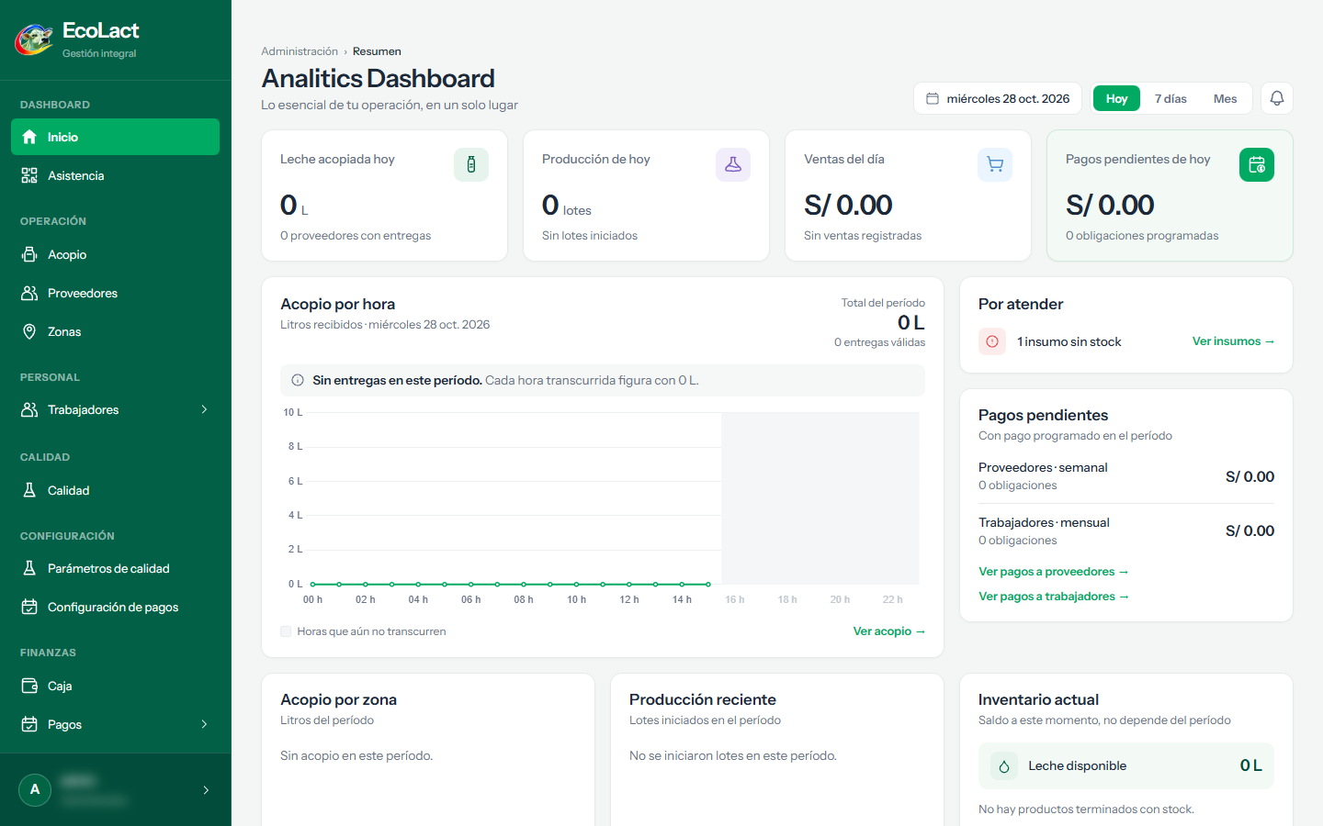
Figura 1. Panel de inicio del Administrador.
Zona de la pantalla | Función
Menú lateral (izquierda) | Acceso a todos los módulos, agrupados por área: Dashboard, Operación, Personal, Calidad, Configuración, Finanzas, Producción, Inventario, Ventas, Comunicación y Administración.
Título y ruta de navegación | Indican la pantalla actual (por ejemplo «Administración › Resumen»).
Selector de período | Botones «Hoy», «7 días» y «Mes» que cambian el período de los indicadores.
Tarjetas de indicadores | «Leche acopiada hoy», «Producción de hoy», «Ventas del día» y «Pagos pendientes de hoy».
Paneles inferiores | «Acopio por hora», «Por atender», «Pagos pendientes», «Acopio por zona», «Producción reciente» e «Inventario actual».
Cuenta (pie del menú) | Muestra el usuario conectado y abre las opciones «Mi perfil» y «Cerrar sesión».

2.1 Iniciar sesión
ADM-ACC-001 · Verificado en interfaz
OBJETIVO | Ingresar a EcoLactWeb con la cuenta de Administrador.
ACCESO | Dirección web de EcoLactWeb › pantalla «Iniciar sesión».
REQUISITOS | • Usuario y contraseña de una cuenta Administrador activa.  • Navegador con acceso al servidor de EcoLactWeb.

PASO 01 Escribir el usuario
Escribe tu nombre de usuario en el campo «Usuario».
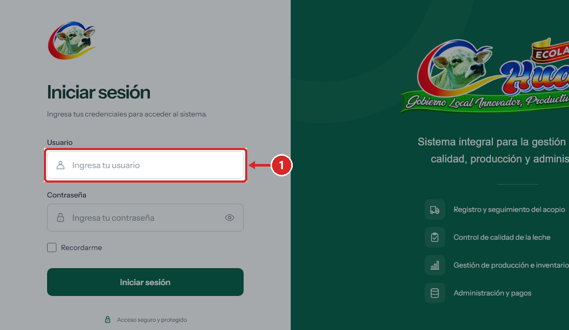
Figura 2. Campo «Usuario» de la pantalla de ingreso.
PASO 02 Escribir la contraseña
Escribe tu contraseña en el campo «Contraseña». Usa el ícono del ojo solo si necesitas comprobar lo escrito.
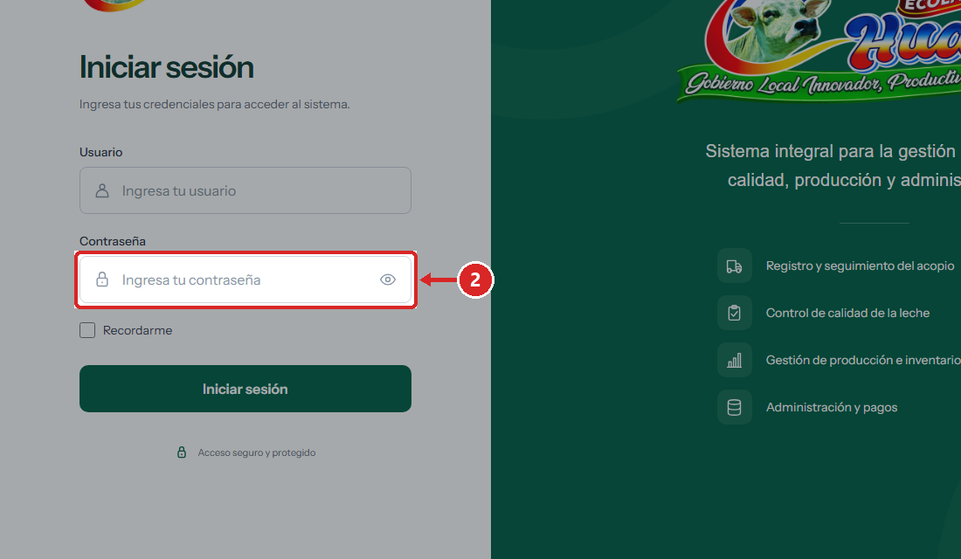
Figura 3. Campo «Contraseña».
PASO 03 Ingresar
Haz clic en «Iniciar sesión». Marca «Recordarme» solo en un equipo personal.
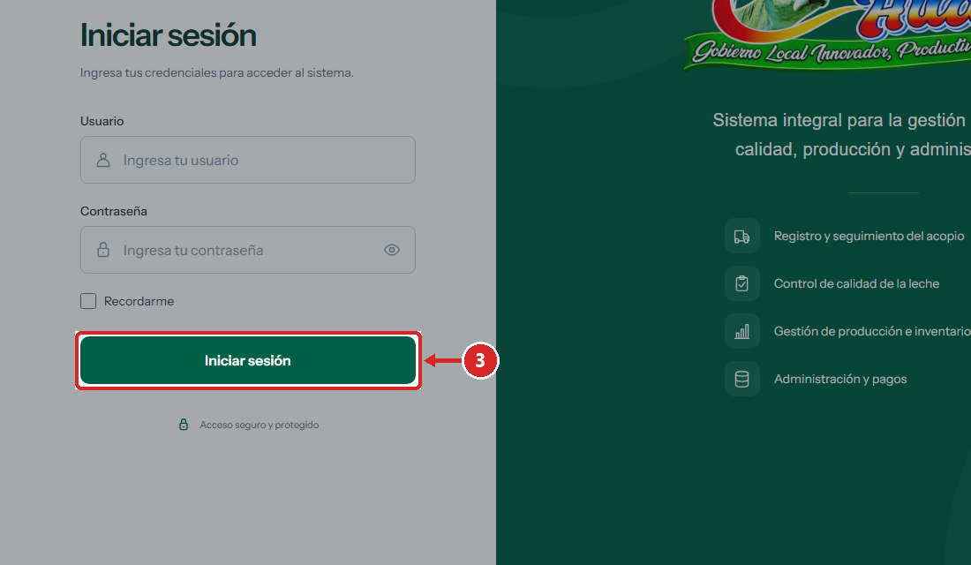
Figura 4. Botón «Iniciar sesión».
✓ Resultado: Se abre el panel de inicio del Administrador (dirección /admin/dashboard).

Resultado final
RESULTADO La sesión queda abierta y se muestra el panel «Analitics Dashboard» con el menú lateral del Administrador.

Validaciones y mensajes del sistema
Campo / condición | Regla | Mensaje mostrado
Usuario / contraseña | Deben corresponder a una cuenta existente. | «Usuario o contraseña incorrectos.»
Intentos fallidos | Máximo 5 intentos seguidos por usuario y equipo. | «Demasiados intentos. Inténtalo nuevamente en N segundos.»

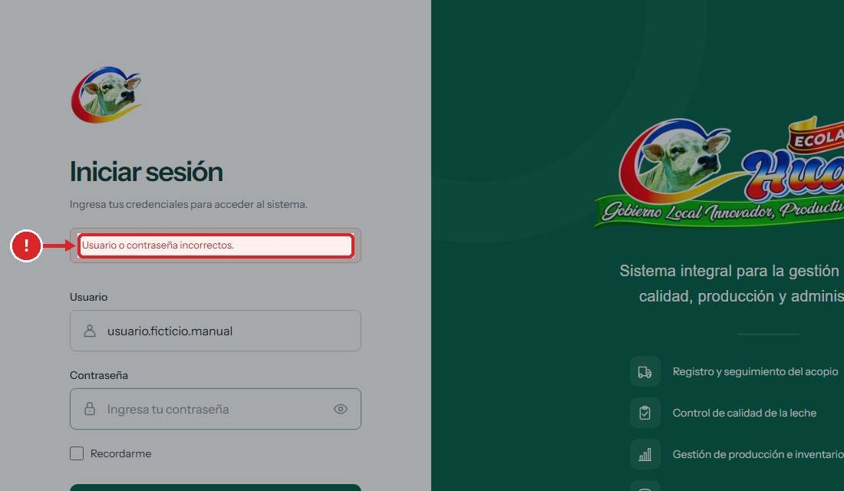
Figura 5. Mensaje mostrado con un usuario inexistente (dato ficticio; la contraseña se borró antes de capturar).

Errores frecuentes y solución
Situación | Cómo resolverla
Aparece «Usuario o contraseña incorrectos.» | Revisa mayúsculas, minúsculas y espacios; vuelve a escribir la contraseña.
Aparece «Demasiados intentos…» | Espera los segundos indicados antes de reintentar.

2.2 Navegar por el menú lateral
ADM-ACC-002 · Verificado en interfaz
OBJETIVO | Abrir cualquier módulo del Administrador desde el menú lateral.
ACCESO | Menú lateral, visible en todas las pantallas del Administrador.
REQUISITOS | • Sesión iniciada como Administrador.

PASO 01 Desplegar un grupo
Haz clic en un grupo con flecha, por ejemplo «Trabajadores», para ver sus opciones.
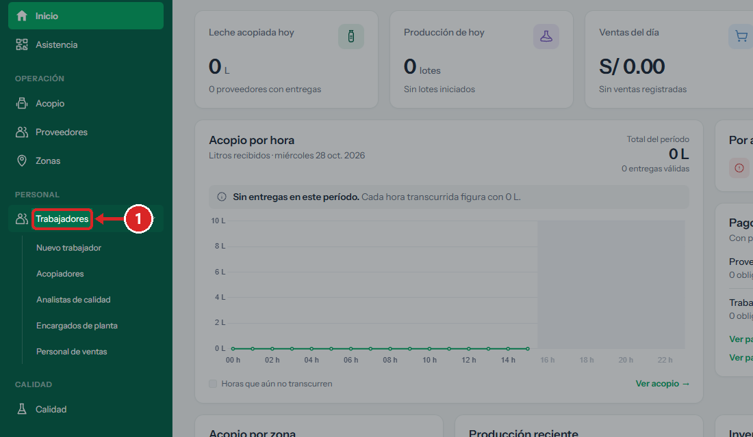
Figura 6. Grupo «Trabajadores» desplegado.
✓ Resultado: Se muestran «Nuevo trabajador», «Acopiadores», «Analistas de calidad», «Encargados de planta» y «Personal de ventas».
PASO 02 Abrir un módulo
Haz clic en la opción que necesitas, por ejemplo «Zonas».
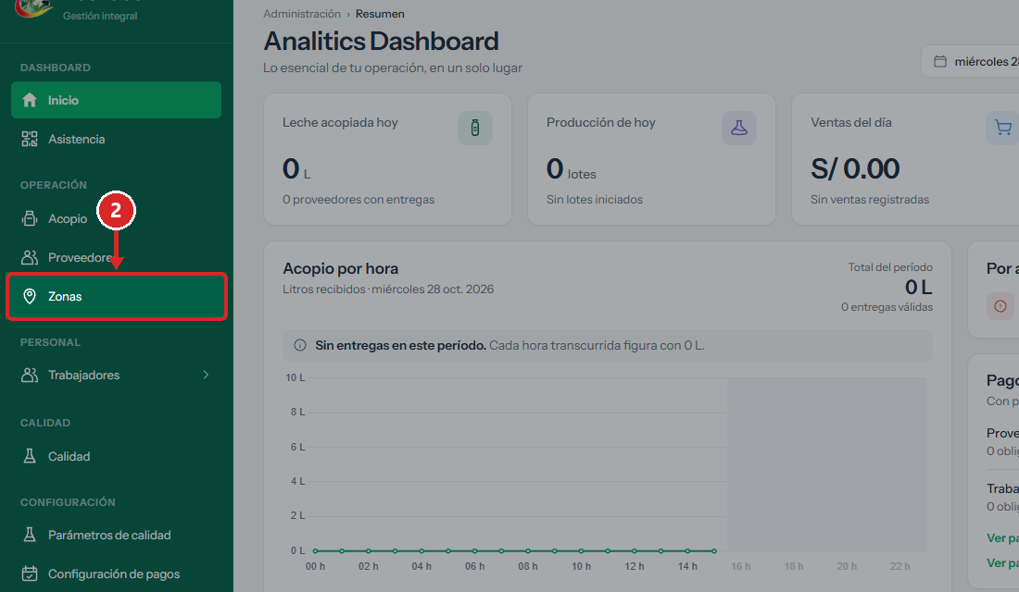
Figura 7. Opción «Zonas» del grupo Operación.
✓ Resultado: Se abre la pantalla del módulo y su opción queda resaltada en el menú.

Resultado final
RESULTADO La pantalla del módulo elegido se muestra a la derecha del menú, que permanece visible.

2.3 Cerrar sesión
ADM-ACC-003 · Verificado parcialmente
OBJETIVO | Salir de EcoLactWeb para que nadie más use tu cuenta.
ACCESO | Pie del menú lateral › cuenta del usuario.
REQUISITOS | • Sesión iniciada.

PASO 01 Abrir el menú de la cuenta
Haz clic en tu nombre de usuario, en la parte inferior del menú lateral.
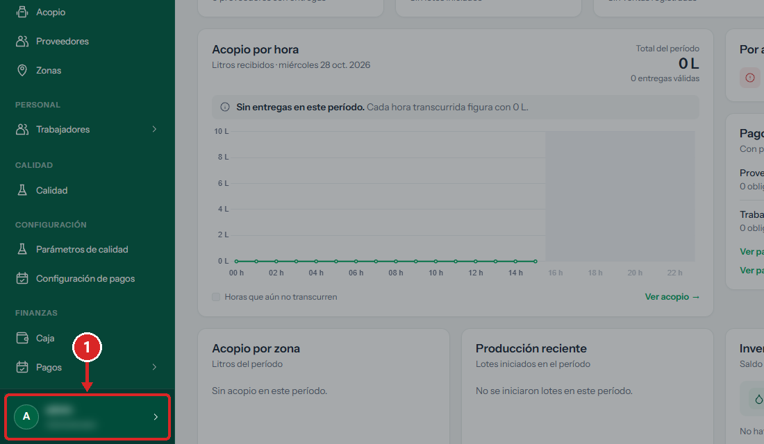
Figura 8. Cuenta del usuario conectado (datos difuminados).
PASO 02 Cerrar la sesión
Haz clic en «Cerrar sesión».
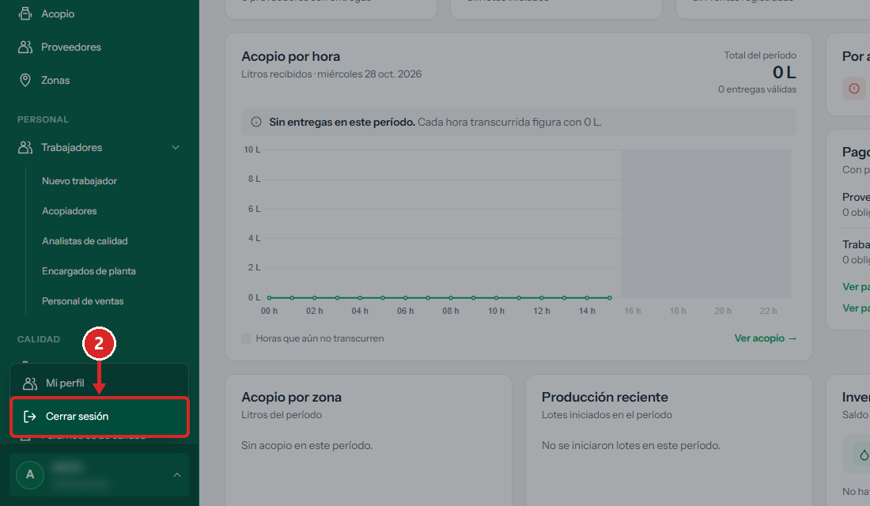
Figura 9. Opción «Cerrar sesión» del menú de la cuenta.

Resultado final
RESULTADO Según el sistema, se vuelve a la pantalla «Iniciar sesión» con el mensaje «Sesión cerrada correctamente.» (no se ejecutó durante la captura para conservar la sesión de prueba: pendiente de comprobar).

Errores frecuentes y solución
Situación | Cómo resolverla
Equipo compartido | Cierra siempre la sesión al terminar y no marques «Recordarme».

3. Zonas de acopio y rutas
Las zonas organizan el territorio de acopio. Cada zona agrupa rutas, proveedores y acopiadores, y se muestra en el mapa con su delimitación y color. Es el primer módulo que debe configurar: los acopiadores necesitan una zona y los proveedores se asignan a una zona y ruta.
UBICACIÓN EN EL MENÚ | Operación › Zonas
DEPENDE DE | Ningún otro módulo.
HABILITA | Alta de acopiadores (requieren zona), asignación de proveedores a zona y ruta, y gestión de rutas y recorridos.
REGLAS PRINCIPALES | • Una zona nueva nace siempre Activa.  • No se puede desactivar una zona con acopiadores o proveedores activos.  • Solo se puede eliminar una zona sin rutas, proveedores, acopiadores ni historial; en otro caso, desactívela.

Elementos de la pantalla
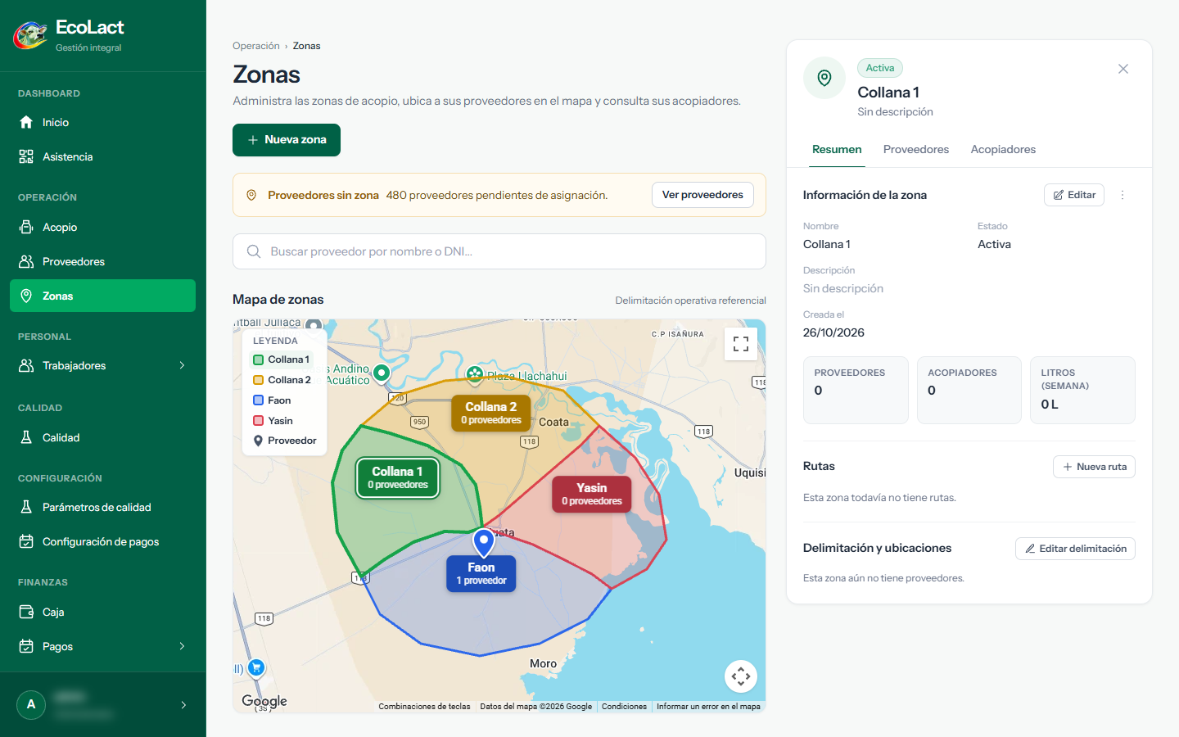
Figura 10. Pantalla Zonas: mapa general a la izquierda y panel de la zona seleccionada a la derecha.
Zona de la pantalla | Función
«Nueva zona» | Abre el formulario para registrar una zona.
Aviso «Proveedores sin zona» | Indica cuántos proveedores activos faltan asignar; «Ver proveedores» los lista en el panel derecho.
Buscador de proveedores | Busca un proveedor por nombre o DNI y enfoca su ubicación en el mapa.
Mapa de zonas y leyenda | Muestra cada zona con su color y número de proveedores. Un clic en la zona, su etiqueta o su nombre en la leyenda la selecciona. «pendiente» indica una zona sin delimitación.
Panel de la zona | Datos de la zona seleccionada en las pestañas «Resumen», «Proveedores» y «Acopiadores».
«Editar» y menú «⋮» | Editan la zona y permiten «Desactivar»/«Activar» y «Eliminar».
Sección «Rutas» | Lista las rutas de la zona; «Nueva ruta» crea una y «Gestionar ruta» abre su detalle.

3.1 Consultar las zonas y su información
ADM-ZON-001 · Verificado en interfaz
OBJETIVO | Ver las zonas en el mapa y consultar los proveedores y acopiadores de una zona.
ACCESO | Operación › Zonas
REQUISITOS | • Sesión iniciada como Administrador.

PASO 01 Abrir Zonas
En el menú lateral, haz clic en «Zonas».
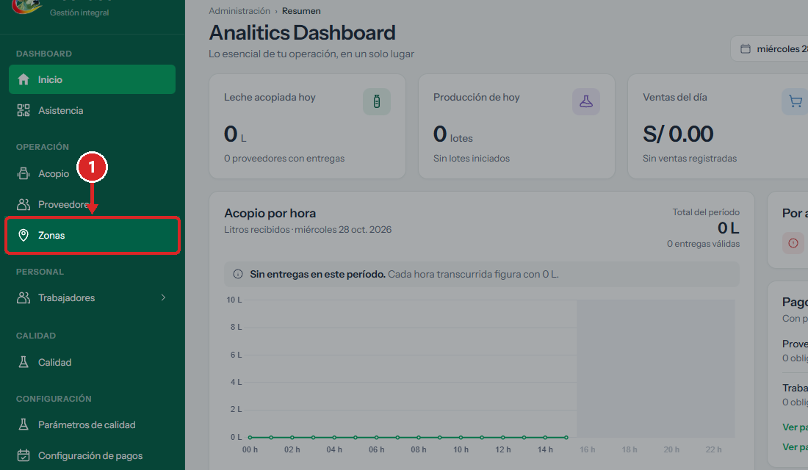
Figura 11. Opción «Zonas» del menú lateral.
✓ Resultado: Se abre la pantalla Zonas con el mapa general y el panel de la primera zona.
PASO 02 Seleccionar una zona
Haz clic en el nombre de la zona en la leyenda del mapa (también puedes hacer clic en su área o su etiqueta).
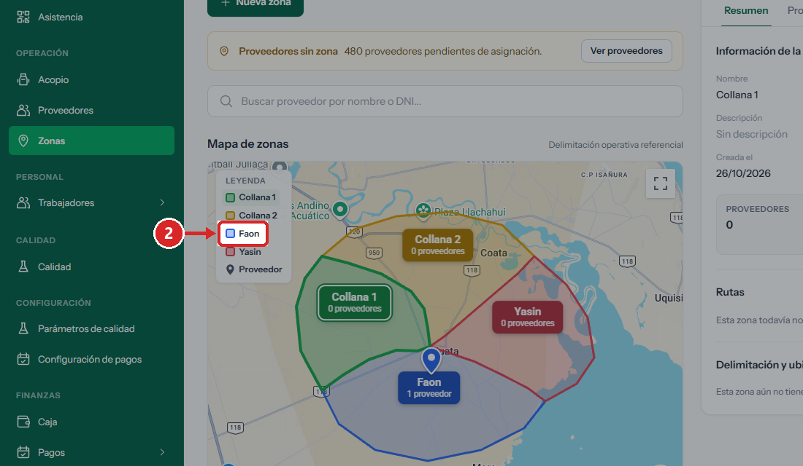
Figura 12. Selección de la zona «Faon» en la leyenda.
✓ Resultado: El panel derecho muestra la zona elegida.
PASO 03 Revisar el resumen
En la pestaña «Resumen», revisa el estado, la descripción y los contadores de proveedores, acopiadores y litros de la semana.
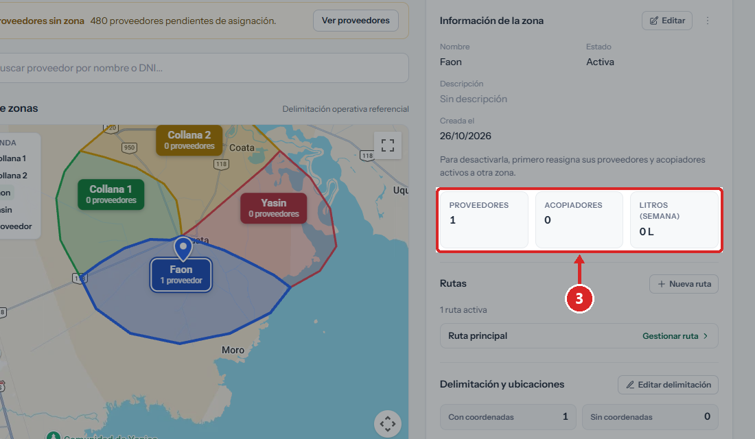
Figura 13. Contadores del resumen de la zona.
PASO 04 Ver los proveedores de la zona
Haz clic en la pestaña «Proveedores».
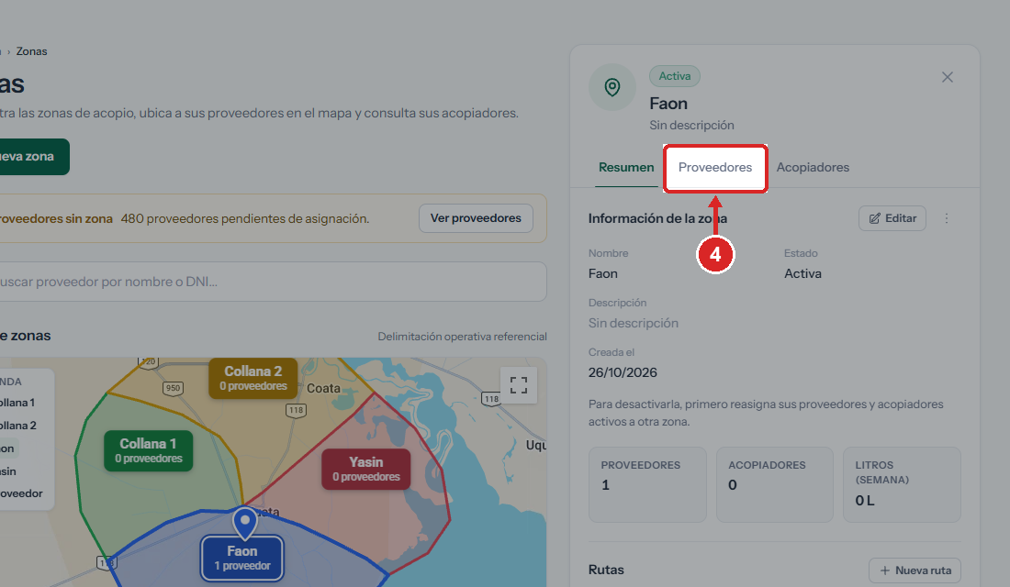
Figura 14. Pestaña «Proveedores» del panel.
PASO 05 Revisar la lista de proveedores
Consulta el nombre, DNI, teléfono y última entrega de cada proveedor. Usa el buscador de la pestaña para filtrar.
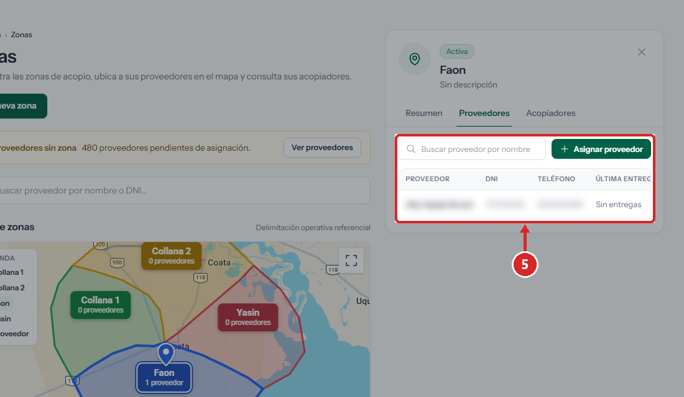
Figura 15. Lista de proveedores de la zona (datos personales difuminados).
PASO 06 Ver los acopiadores de la zona
Haz clic en la pestaña «Acopiadores».
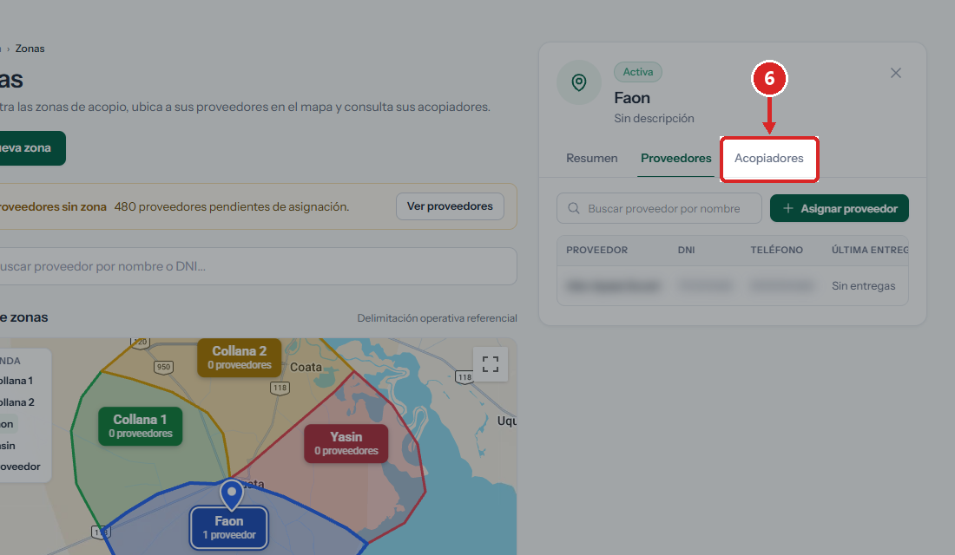
Figura 16. Pestaña «Acopiadores».
✓ Resultado: Se muestran los acopiadores asignados o el aviso «Esta zona no tiene acopiadores asignados.»

Resultado final
RESULTADO Puedes ver, para cualquier zona, su estado, rutas, proveedores y acopiadores sin modificar datos.

3.2 Registrar una nueva zona
ADM-ZON-002 · Verificado en interfaz
OBJETIVO | Crear una zona de acopio.
ACCESO | Operación › Zonas › «Nueva zona»
REQUISITOS | • Sesión iniciada como Administrador.  • Nombre de la zona que no exista en el sistema.

PASO 01 Abrir el formulario
Haz clic en «Nueva zona».
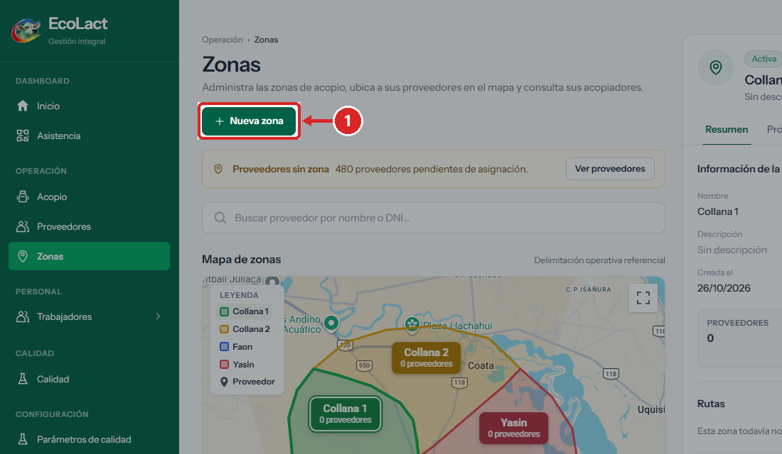
Figura 17. Botón «Nueva zona».
✓ Resultado: Se abre la ventana «Nueva zona».
PASO 02 Escribir el nombre
Escribe el nombre de la zona en el campo «Nombre» (obligatorio).
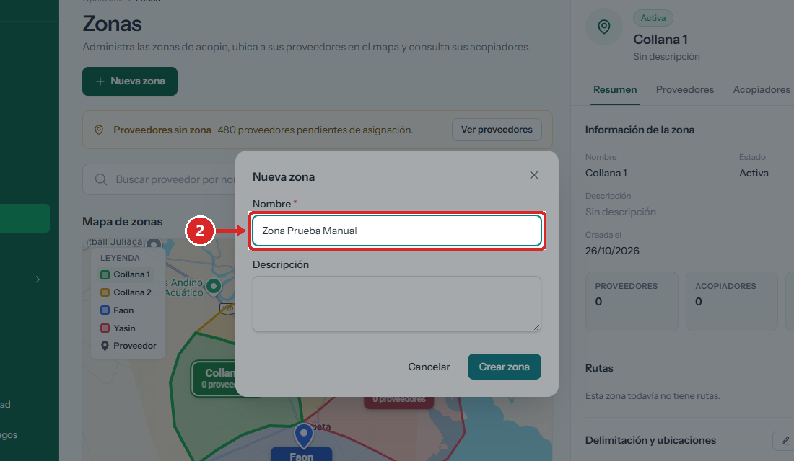
Figura 18. Campo «Nombre» con el dato de ejemplo.
PASO 03 Escribir la descripción
Si lo necesitas, escribe una descripción breve en «Descripción» (opcional).
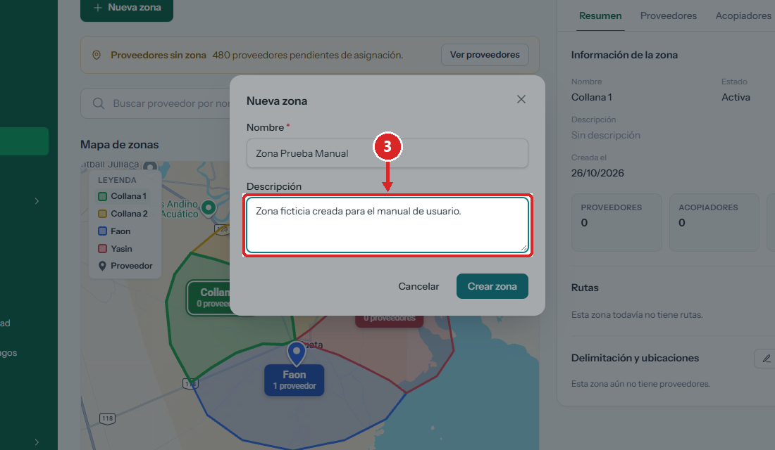
Figura 19. Campo «Descripción».
PASO 04 Crear la zona
Haz clic en «Crear zona».
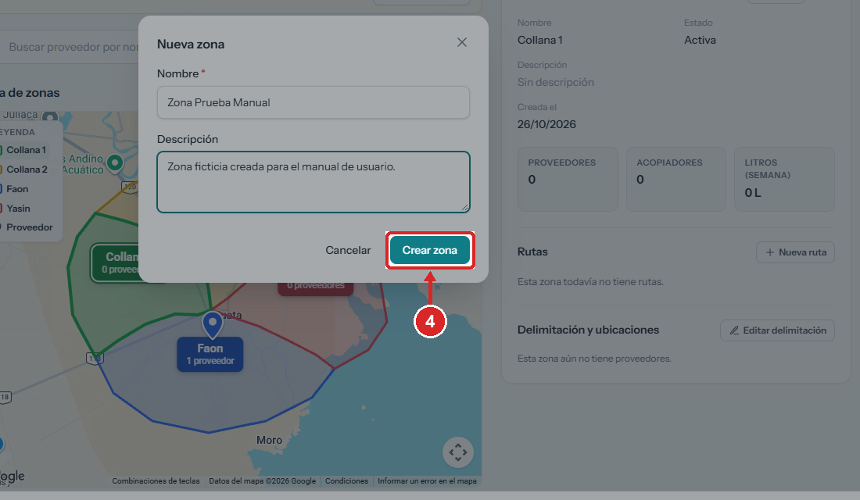
Figura 20. Botón «Crear zona».
PASO 05 Comprobar el registro
Verifica el mensaje de confirmación en la parte superior.
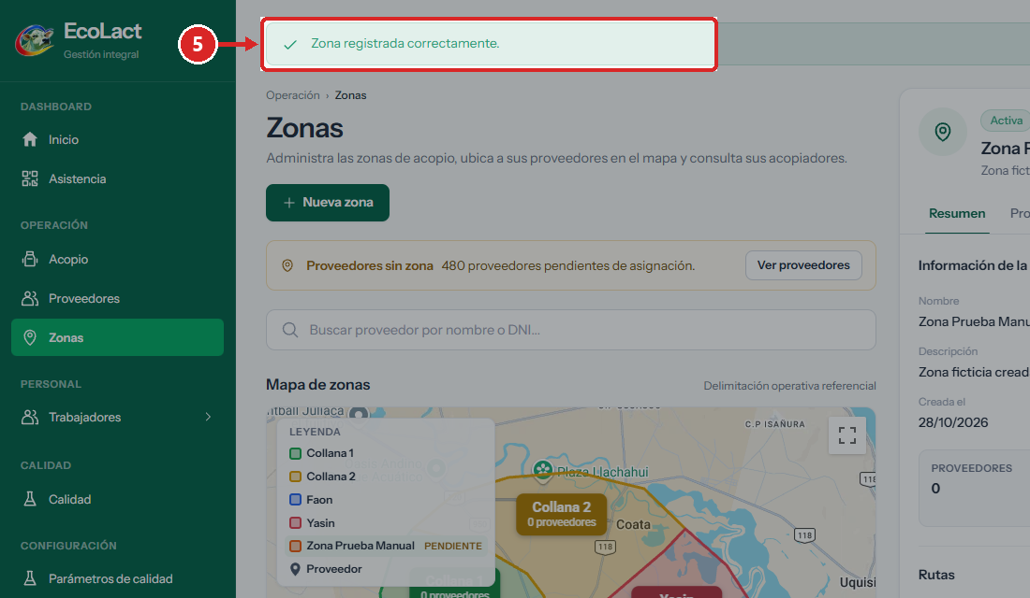
Figura 21. Mensaje «Zona registrada correctamente.»
✓ Resultado: El panel muestra la nueva zona como «Activa» y la leyenda la incluye con la marca «pendiente» (aún sin delimitación).

Resultado final
RESULTADO La zona queda registrada, activa y seleccionada. Continúe con «Crear una ruta en la zona» (ADM-ZON-005).

Validaciones y mensajes del sistema
Campo / condición | Regla | Mensaje mostrado
Nombre | Obligatorio; máximo 100 caracteres. | El navegador no permite enviar el formulario con el campo vacío.
Nombre | No puede repetir el nombre de otra zona. | «Ya existe una zona con ese nombre.»
Nombre | No puede ser equivalente a otra zona (por ejemplo «Collana1» frente a «Collana 1»). | «Ya existe una zona equivalente con el nombre …»
Descripción | Opcional. | —

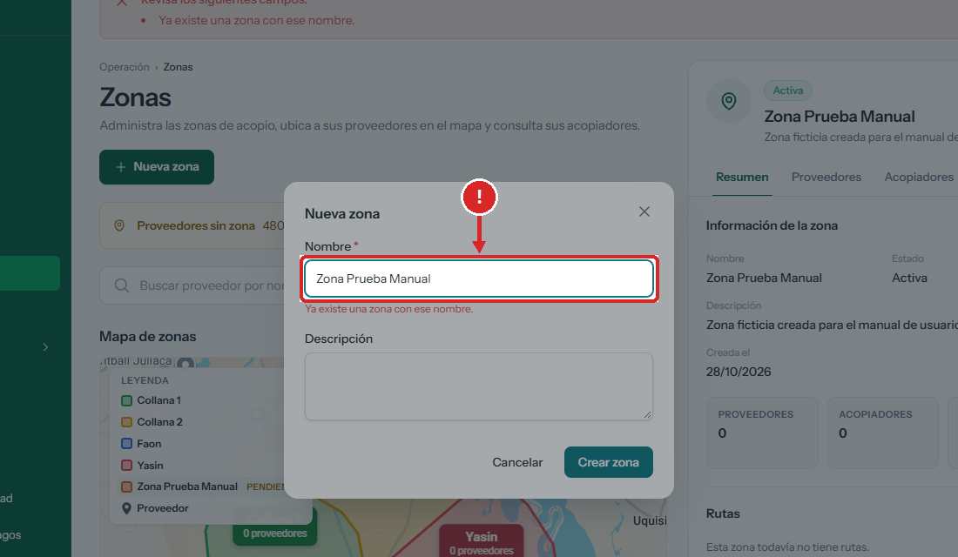
Figura 22. Validación de nombre duplicado: el formulario vuelve a abrirse con el mensaje bajo el campo.

Errores frecuentes y solución
Situación | Cómo resolverla
Aparece «Ya existe una zona con ese nombre.» | Usa otro nombre o busca la zona existente en la leyenda.
La zona aparece como «pendiente» en la leyenda | Es normal: todavía no tiene delimitación en el mapa (ver ADM-ZON-004).

3.3 Editar los datos de una zona
ADM-ZON-003 · Verificado en interfaz
OBJETIVO | Cambiar el nombre o la descripción de una zona.
ACCESO | Operación › Zonas › panel de la zona › «Editar»
REQUISITOS | • Zona registrada.

PASO 01 Seleccionar la zona
Selecciona la zona en la leyenda o en el mapa (ver ADM-ZON-001, paso 2).
PASO 02 Abrir la edición
En «Información de la zona», haz clic en «Editar».
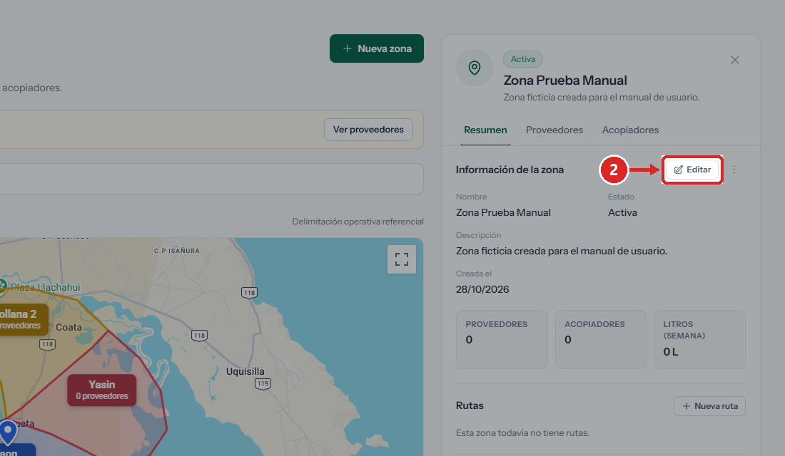
Figura 23. Botón «Editar» del panel de la zona.
✓ Resultado: Se abre la ventana «Editar zona».
PASO 03 Modificar los datos
Corrige el «Nombre» o la «Descripción».
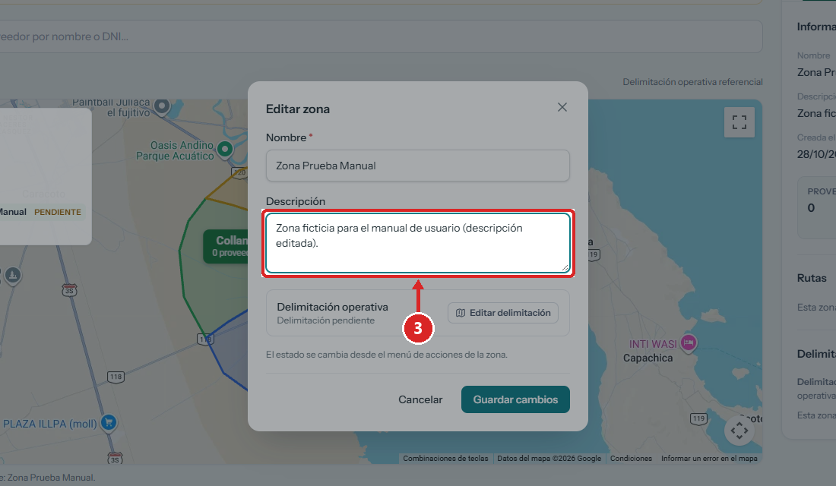
Figura 24. Descripción modificada en «Editar zona».
PASO 04 Guardar
Haz clic en «Guardar cambios».
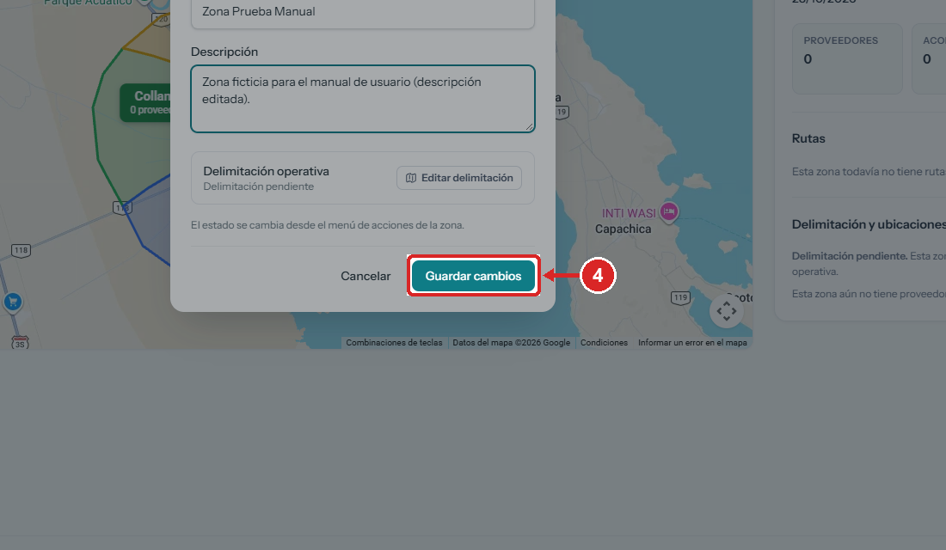
Figura 25. Botón «Guardar cambios».
PASO 05 Comprobar el cambio
Verifica el mensaje de confirmación y los datos del panel.
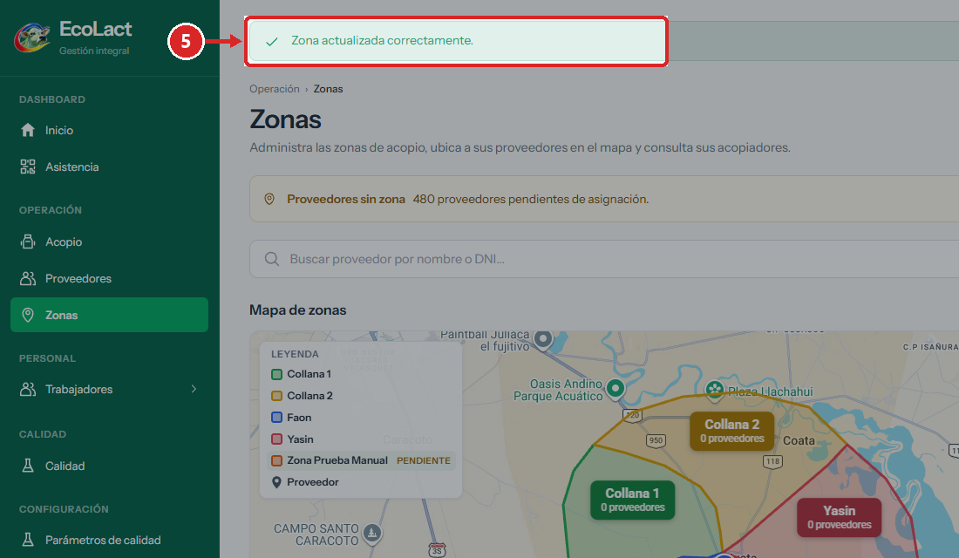
Figura 26. Mensaje «Zona actualizada correctamente.»
✓ Resultado: La zona conserva su estado y el panel muestra los datos actualizados.

Resultado final
RESULTADO La zona conserva su estado y muestra los datos corregidos. El estado no se cambia aquí, sino desde el menú «⋮» (ADM-ZON-006).

Validaciones y mensajes del sistema
Campo / condición | Regla | Mensaje mostrado
Nombre | Obligatorio; máximo 100 caracteres; distinto de las demás zonas. | «Ya existe otra zona con ese nombre.»
Nombre | No equivalente a otra zona. | «Ya existe una zona equivalente con el nombre …»

3.4 Dibujar la delimitación de la zona en el mapa
ADM-ZON-004 · No verificado — defecto detectado en zonas sin delimitación
OBJETIVO | Trazar en el mapa el contorno operativo de la zona y elegir su color.
ACCESO | Panel de la zona › «Dibujar delimitación» (o «Editar» › «Editar delimitación»)
REQUISITOS | • Zona registrada.  • Conexión a internet (Google Maps).

PASO 01 Abrir el editor de delimitación
En «Delimitación y ubicaciones», haz clic en «Dibujar delimitación».
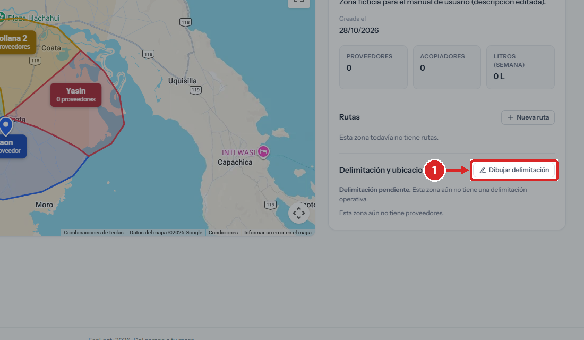
Figura 27. Acceso «Dibujar delimitación» del panel.
✓ Resultado: Se abre «Editar zona» con la sección «Delimitación operativa» y su mapa.
PASO 02 Activar el modo dibujo
Haz clic en «Dibujar delimitación» de la barra del editor.
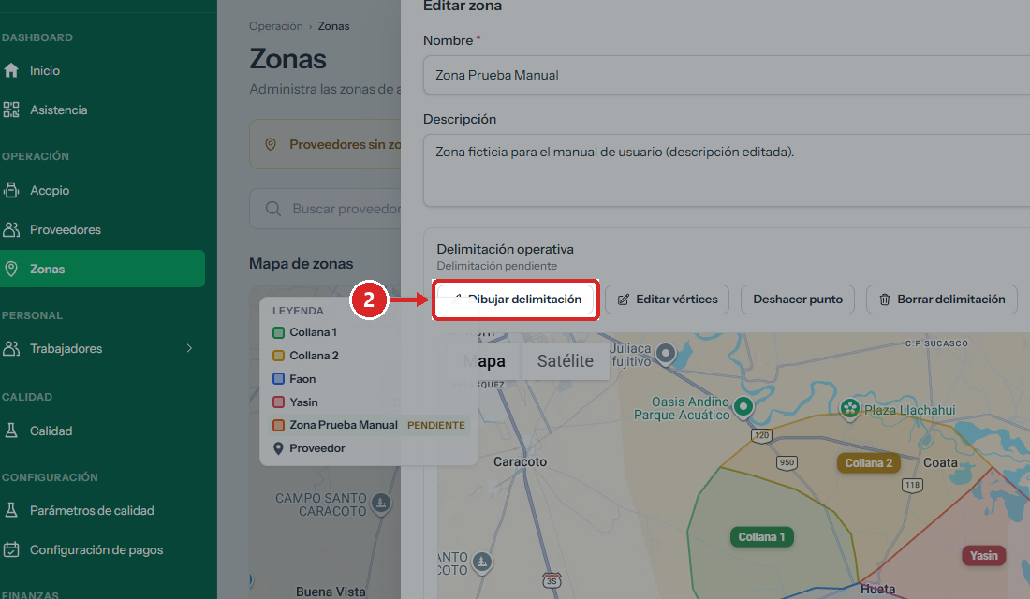
Figura 28. Botón «Dibujar delimitación» del editor. La leyenda del mapa principal se superpone a la ventana.
IMPORTANTE Defecto detectado (28/10/2026): en una zona que aún no tiene delimitación, el editor no entra en modo dibujo y el navegador registra un error de JavaScript. En zonas que ya tienen delimitación el editor sí funciona. Los pasos siguientes se describen según el sistema y quedan pendientes de comprobar.

PASO 03 Marcar los puntos del contorno
Haz clic en el mapa, punto por punto, siguiendo el contorno (mínimo 3 puntos). Usa «Deshacer punto» para corregir.
PASO 04 Cerrar el contorno
Haz clic en el primer punto o en «Finalizar delimitación». Elige el color en «Color en el mapa».
PASO 05 Guardar
Haz clic en «Guardar» del editor o en «Guardar cambios».

Resultado final
RESULTADO Pendiente de comprobar: la zona debería mostrarse en el mapa general con su contorno y color, sin la marca «pendiente».

Validaciones y mensajes del sistema
Campo / condición | Regla | Mensaje mostrado
Delimitación | Al menos 3 puntos distintos. | «La delimitación necesita al menos 3 puntos distintos.»
Delimitación | Los lados no pueden cruzarse. | «La delimitación no es válida: sus lados se cruzan entre sí.»
Delimitación | Los puntos no pueden estar en línea recta. | «Los puntos de la delimitación no pueden estar todos en línea recta.»
Color en el mapa | Formato #RRGGBB. | «El color del mapa debe tener el formato #RRGGBB.»

Errores frecuentes y solución
Situación | Cómo resolverla
El editor no responde al hacer clic en «Dibujar delimitación» en una zona nueva | Defecto del sistema pendiente de corrección por el equipo de desarrollo. Reporte el caso.
La leyenda del mapa tapa parte de la barra del editor | Haga clic en la parte visible del botón o amplíe la ventana del navegador.

3.5 Crear una ruta en la zona
ADM-ZON-005 · Verificado en interfaz
OBJETIVO | Registrar una ruta de recolección dentro de una zona.
ACCESO | Panel de la zona › sección «Rutas» › «Nueva ruta»
REQUISITOS | • Zona registrada y seleccionada.

PASO 01 Abrir el formulario
En la sección «Rutas», haz clic en «Nueva ruta».
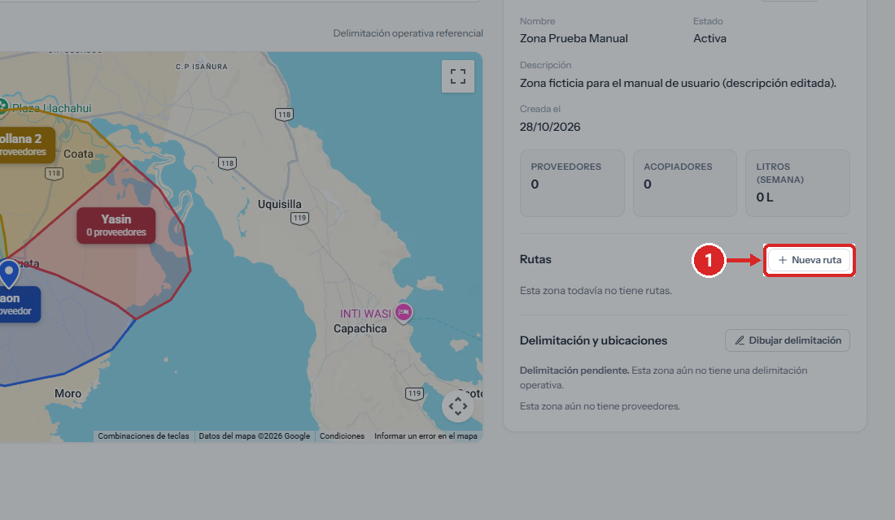
Figura 29. Botón «Nueva ruta».
✓ Resultado: Se abre la ventana «Nueva ruta».
PASO 02 Completar los datos
Escribe el «Nombre de la ruta» (obligatorio) y, si lo necesitas, una «Descripción».
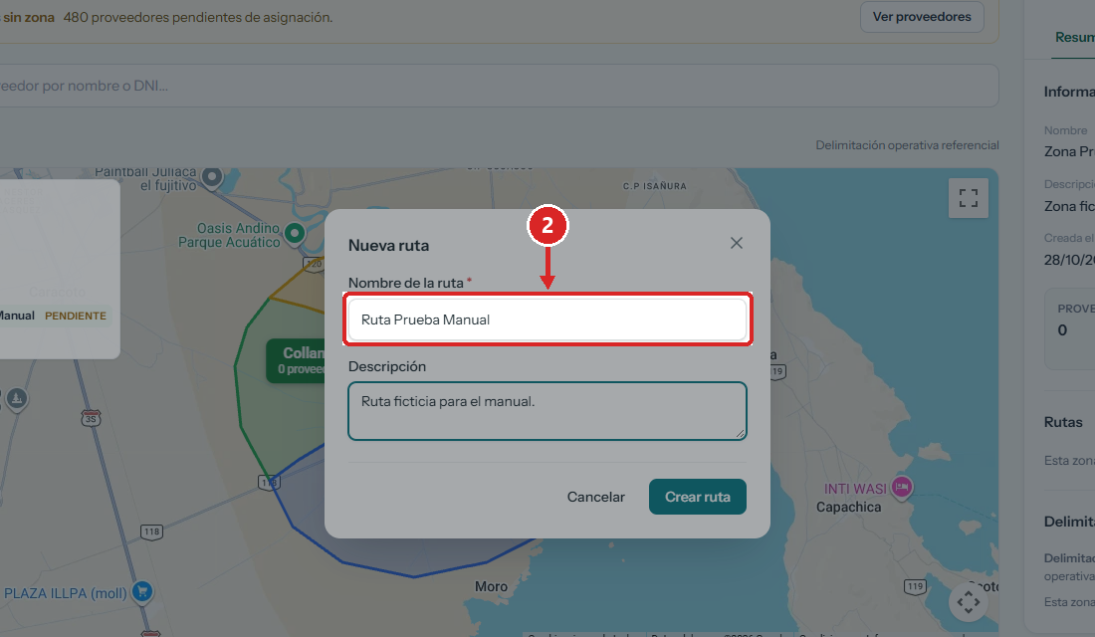
Figura 30. Campo «Nombre de la ruta».
PASO 03 Crear la ruta
Haz clic en «Crear ruta».
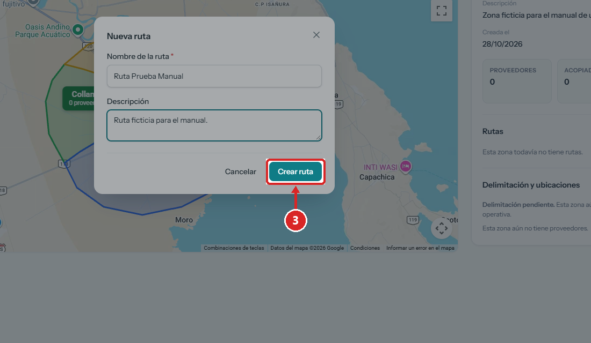
Figura 31. Botón «Crear ruta».
PASO 04 Comprobar la ruta
Verifica el mensaje y la nueva ruta en la sección «Rutas».
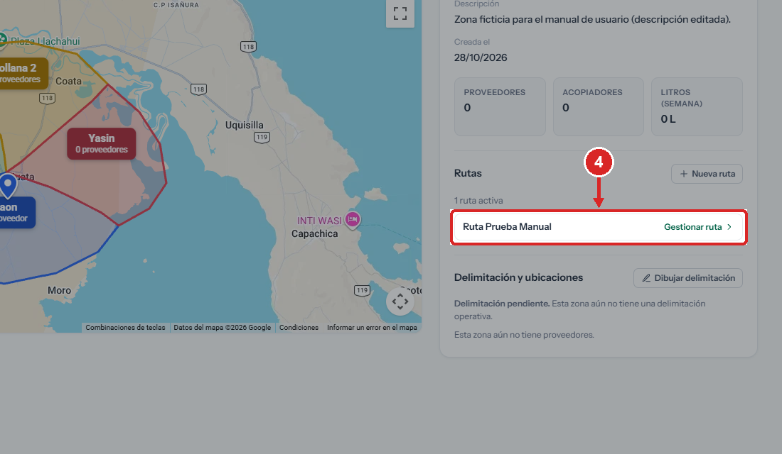
Figura 32. Ruta creada con su enlace «Gestionar ruta».
✓ Resultado: Aparece «Ruta creada correctamente.» y la sección indica «1 ruta activa».

Resultado final
RESULTADO La ruta queda activa en la zona. Use «Gestionar ruta» para agregar proveedores y abrir recorridos (capítulo de Rutas).

Validaciones y mensajes del sistema
Campo / condición | Regla | Mensaje mostrado
Nombre de la ruta | Obligatorio; máximo 100 caracteres. | El navegador no permite enviar el campo vacío.
Nombre de la ruta | No puede repetirse dentro de la misma zona. | «Ya existe una ruta llamada "…" en esta zona.»

3.6 Desactivar o activar una zona
ADM-ZON-006 · Verificado en interfaz
OBJETIVO | Dejar una zona fuera de operación sin borrarla, o volver a habilitarla.
ACCESO | Panel de la zona › menú «⋮» (Más acciones)
REQUISITOS | • Para desactivar: la zona no debe tener acopiadores ni proveedores activos.

PASO 01 Abrir el menú de acciones
En «Información de la zona», haz clic en «⋮».
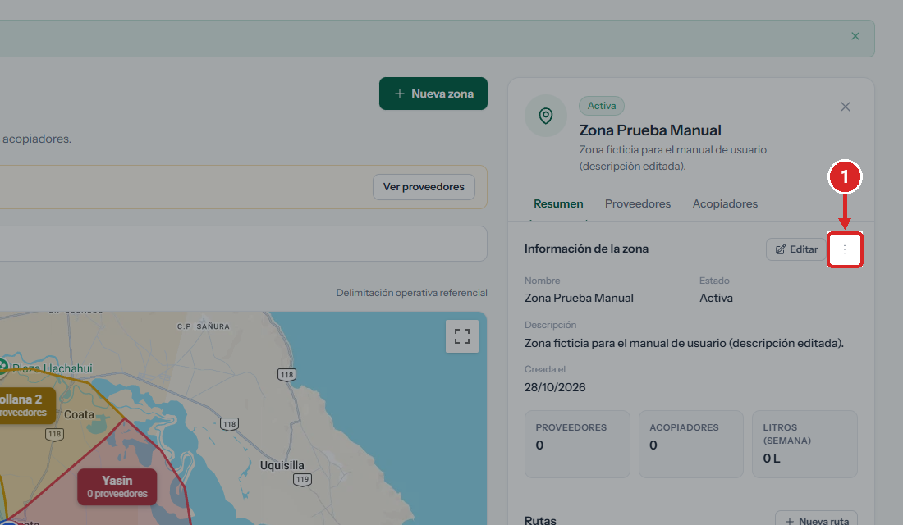
Figura 33. Menú «⋮» (Más acciones) de la zona.
PASO 02 Desactivar
Haz clic en «Desactivar».
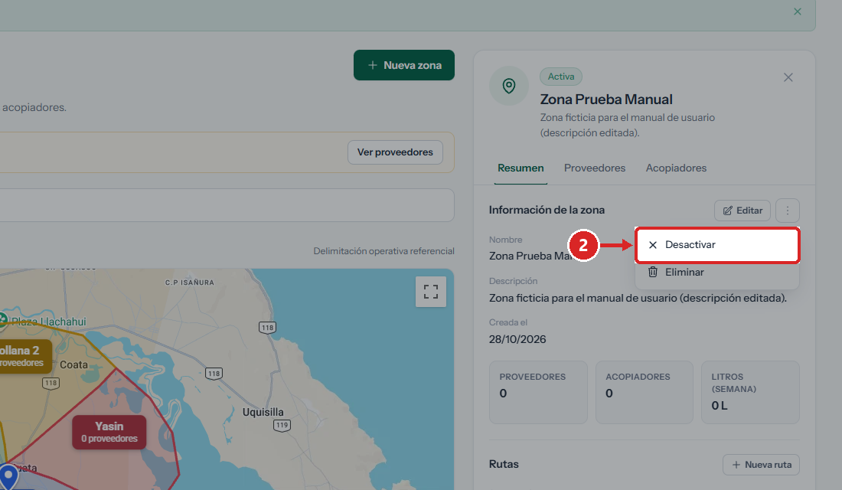
Figura 34. Opción «Desactivar».
PASO 03 Comprobar el estado
Verifica el mensaje y la etiqueta de estado del panel.
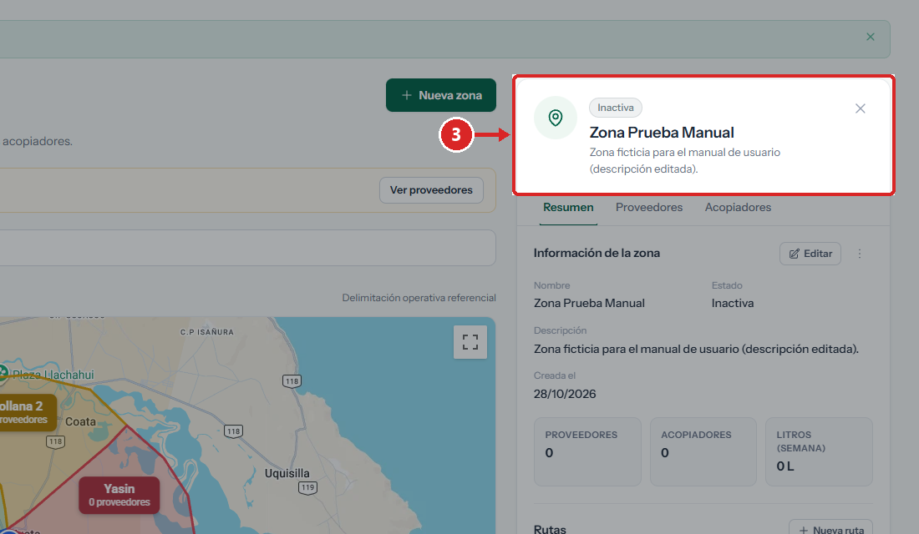
Figura 35. Zona marcada «Inactiva» en el panel.
✓ Resultado: Aparece el mensaje «Zona desactivada correctamente.» y la zona figura como «Inactiva».
PASO 04 Activar de nuevo (si corresponde)
Abre otra vez «⋮» y haz clic en «Activar».
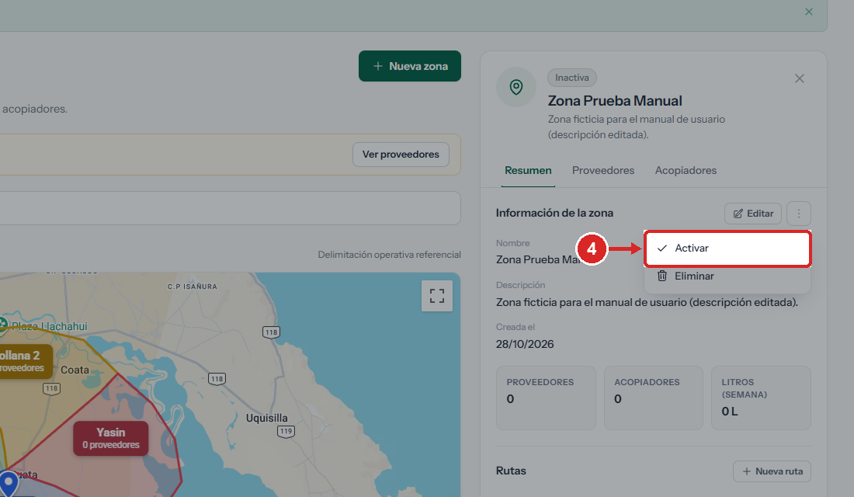
Figura 36. Opción «Activar» de una zona inactiva.
✓ Resultado: Aparece «Zona activada correctamente.» y la zona vuelve a «Activa».

Resultado final
RESULTADO La zona cambia de estado sin perder sus rutas ni su historial.

Validaciones y mensajes del sistema
Campo / condición | Regla | Mensaje mostrado
Desactivar | La zona no debe tener acopiadores ni proveedores activos. | «No se puede desactivar la zona: todavía tiene acopiadores o proveedores activos asignados.»

Errores frecuentes y solución
Situación | Cómo resolverla
No se puede desactivar por acopiadores o proveedores activos | Reasigna primero sus proveedores y acopiadores a otra zona (el panel lo recuerda con una nota).

3.7 Eliminar una zona
ADM-ZON-007 · Verificado en interfaz
OBJETIVO | Borrar definitivamente una zona creada por error.
ACCESO | Panel de la zona › menú «⋮» › «Eliminar»
REQUISITOS | • La zona no debe tener rutas, proveedores, acopiadores ni historial asociados.

PASO 01 Seleccionar la zona
Selecciona en la leyenda la zona que deseas eliminar y abre su menú «⋮».
PASO 02 Elegir Eliminar
Haz clic en «Eliminar».
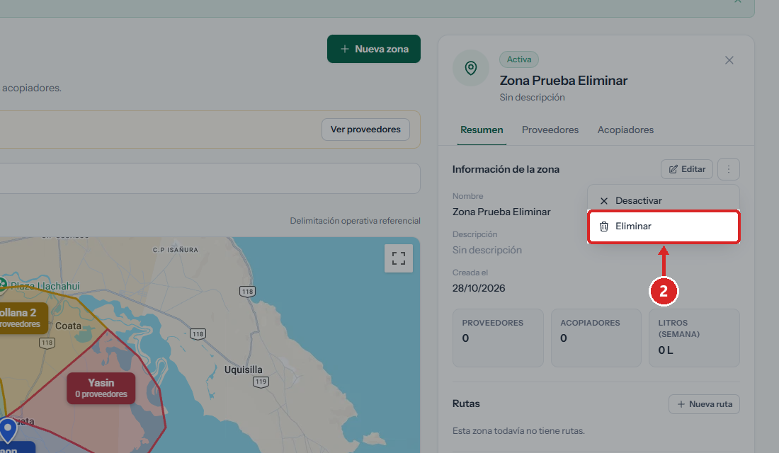
Figura 37. Opción «Eliminar» en el menú de la zona «Zona Prueba Eliminar».
PASO 03 Confirmar
En el cuadro de confirmación del navegador, lee el aviso y haz clic en «Aceptar». El aviso dice: «¿Eliminar la zona …? Esta acción eliminará permanentemente la zona. Solo es posible si no tiene rutas, proveedores, acopiadores ni historial asociados.»
IMPORTANTE Este cuadro es propio del navegador y no aparece en las capturas; su texto se registró literalmente durante la prueba.

PASO 04 Comprobar la eliminación
Verifica el mensaje de confirmación y la leyenda del mapa.
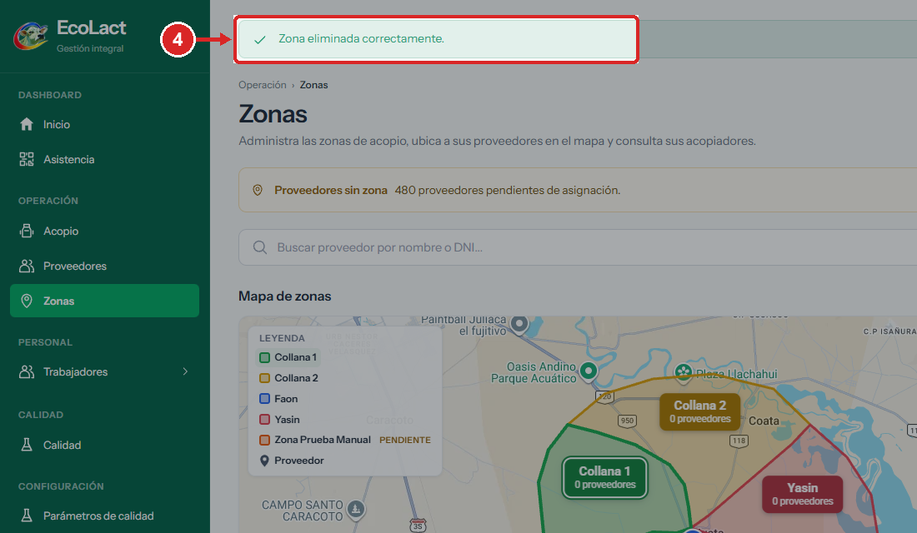
Figura 38. Mensaje «Zona eliminada correctamente.»; la zona ya no figura en la leyenda.
✓ Resultado: La zona desaparece del mapa y de la leyenda.

Resultado final
RESULTADO La zona se elimina de forma permanente.

Validaciones y mensajes del sistema
Campo / condición | Regla | Mensaje mostrado
Dependencias | Sin rutas, proveedores, acopiadores ni historial. | «No se puede eliminar la zona … porque tiene N ruta(s). Puedes marcarla como inactiva en su lugar.»

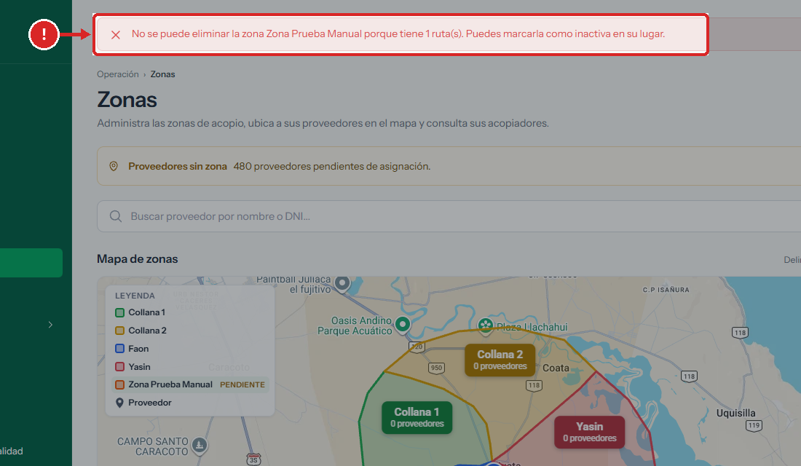
Figura 39. Eliminación rechazada para una zona que tiene una ruta.

Errores frecuentes y solución
Situación | Cómo resolverla
La zona tiene rutas, proveedores o historial | No la elimines: desactívala (ADM-ZON-006).

4. Personal: trabajadores y acopiadores
El Administrador registra las cuentas del personal: acopiadores, analistas de calidad, encargados de planta y personal de ventas. Todos se dan de alta desde «Nuevo trabajador» y se administran desde su listado, con el mismo diseño de tabla y panel lateral. Este capítulo documenta el ciclo completo con un acopiador; los demás tipos siguen el mismo patrón, salvo que no piden zona.
UBICACIÓN EN EL MENÚ | Personal › Trabajadores › Nuevo trabajador · Acopiadores · Analistas de calidad · Encargados de planta · Personal de ventas
DEPENDE DE | Zonas activas (solo para acopiadores).
HABILITA | Apertura de recorridos (acopiadores), asistencia y pago de sueldos.
REGLAS PRINCIPALES | • El DNI identifica al trabajador y no se edita después del alta.  • El acopiador siempre pertenece a una zona; su historial de zonas se conserva.  • No hay eliminación: el trabajador se desactiva y se reactiva.

Elementos de la pantalla
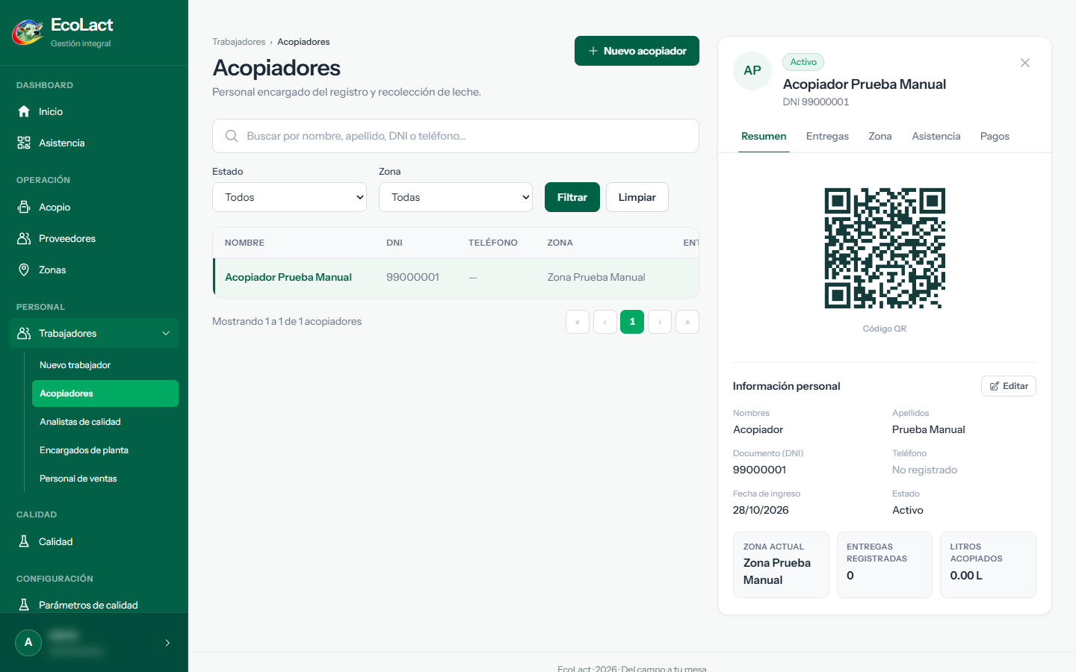
Figura 40. Listado de acopiadores con el panel del acopiador seleccionado.
Zona de la pantalla | Función
«Nuevo acopiador» | Abre el alta desde el propio listado.
Buscador y filtros | Buscan por nombre, apellido, DNI o teléfono y filtran por «Estado» y «Zona» con «Filtrar» / «Limpiar».
Tabla | Nombre, DNI, teléfono, zona, entregas y el interruptor de «Estado».
Panel del acopiador | Pestañas «Resumen», «Entregas», «Zona», «Asistencia» y «Pagos».
«Editar» (Información personal) | Corrige nombres, apellidos y teléfono.

4.1 Registrar un acopiador (Nuevo trabajador)
ADM-PER-001 · Verificado en interfaz
OBJETIVO | Crear la cuenta de un acopiador asignado a una zona.
ACCESO | Personal › Trabajadores › Nuevo trabajador
REQUISITOS | • Al menos una zona activa.  • DNI de 8 dígitos no registrado y un nombre de usuario libre.

PASO 01 Abrir Nuevo trabajador
En el menú, despliega «Trabajadores» y haz clic en «Nuevo trabajador».
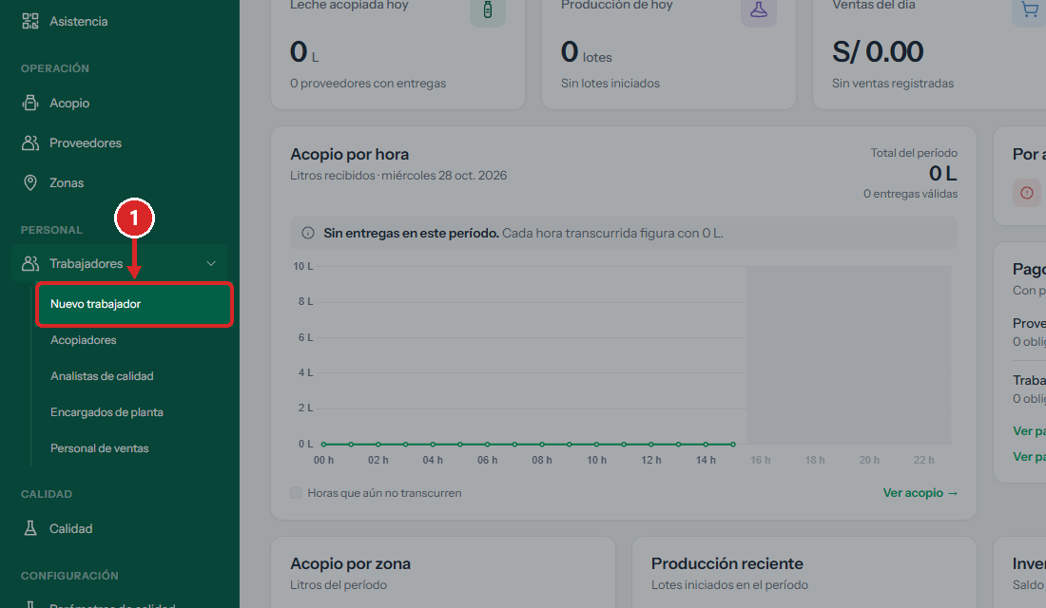
Figura 41. Opción «Nuevo trabajador».
PASO 02 Elegir el tipo
Selecciona la tarjeta «Acopiador».
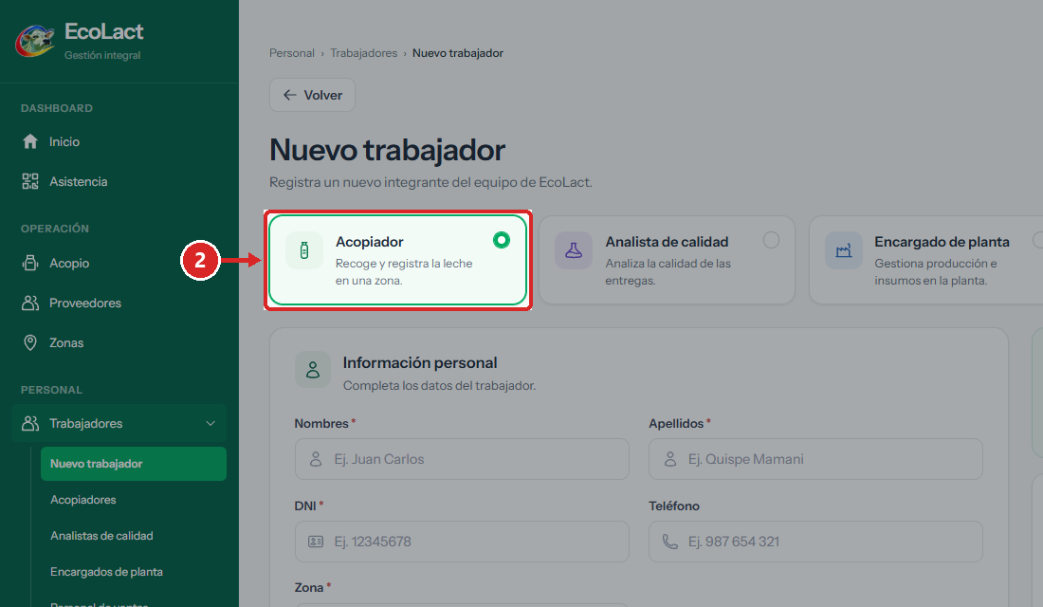
Figura 42. Tarjeta «Acopiador» entre los cuatro tipos de trabajador.
✓ Resultado: El formulario muestra el campo «Zona», exclusivo del acopiador.
PASO 03 Completar la información personal
Escribe «Nombres», «Apellidos» y «DNI» (8 dígitos). El «Teléfono» es opcional.
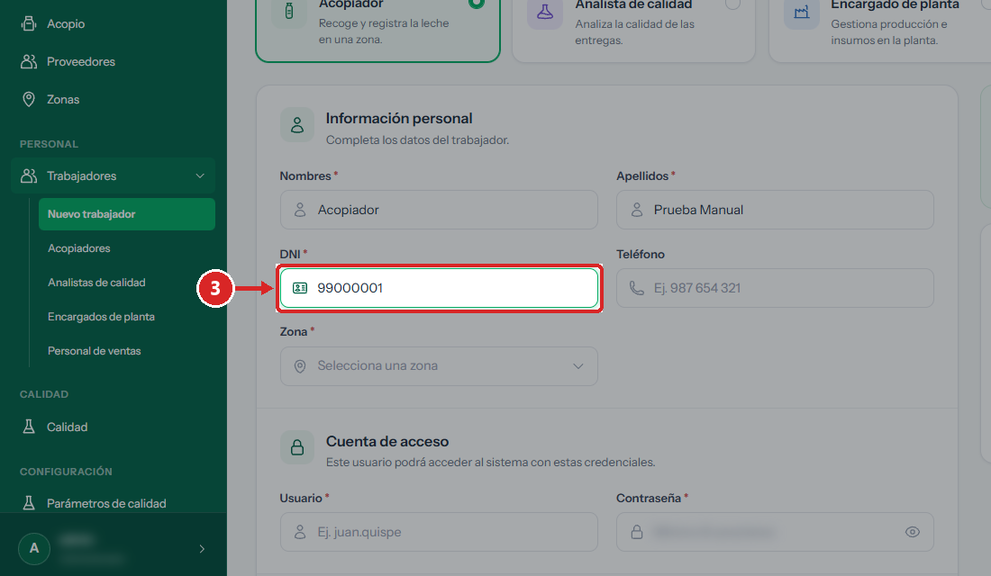
Figura 43. Campos de «Información personal» con datos ficticios.
PASO 04 Asignar la zona
Elige la zona del acopiador en «Zona».
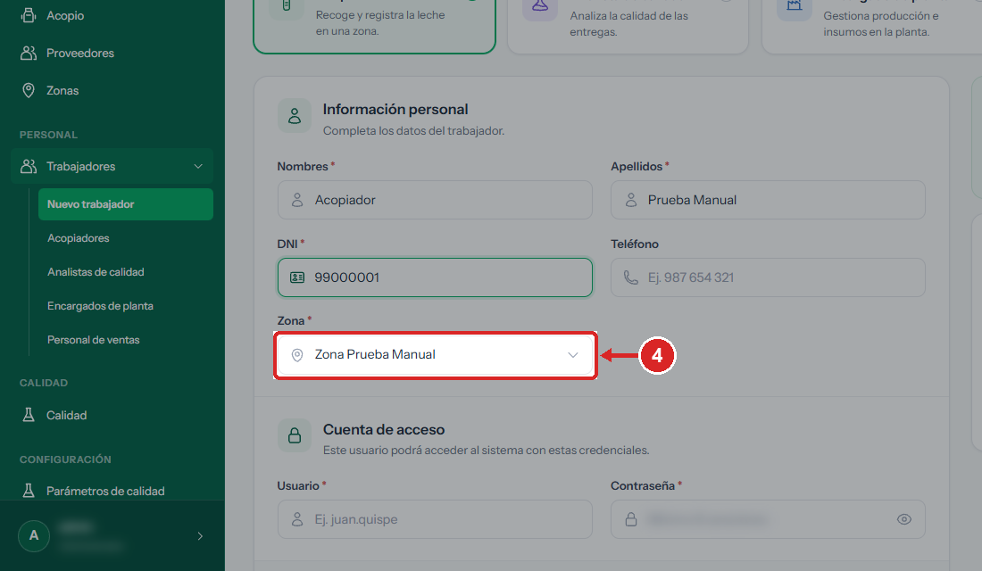
Figura 44. Lista «Zona».
PASO 05 Crear la cuenta de acceso
Escribe el «Usuario» y una «Contraseña» de al menos 8 caracteres. Entrégalas al trabajador de forma segura.
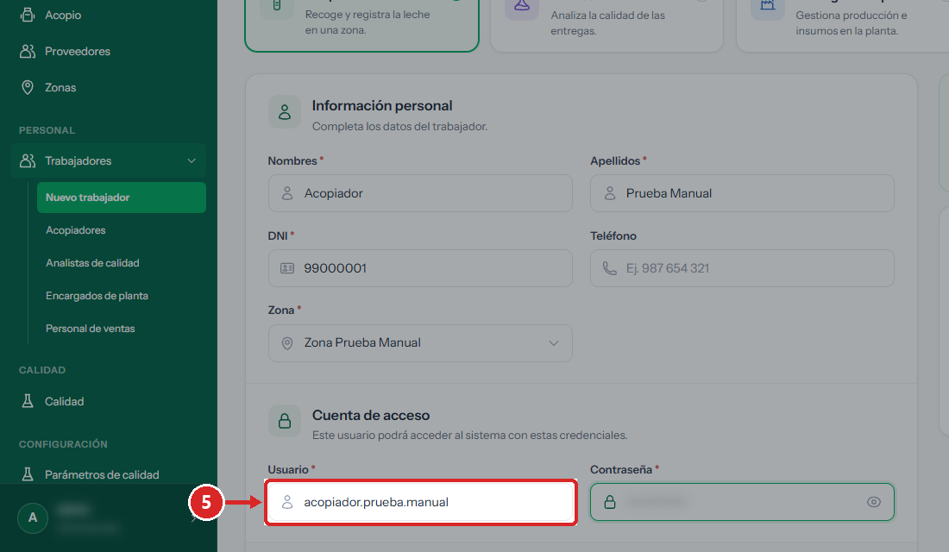
Figura 45. Sección «Cuenta de acceso» (contraseña difuminada).
PASO 06 Registrar
Haz clic en «Registrar trabajador».
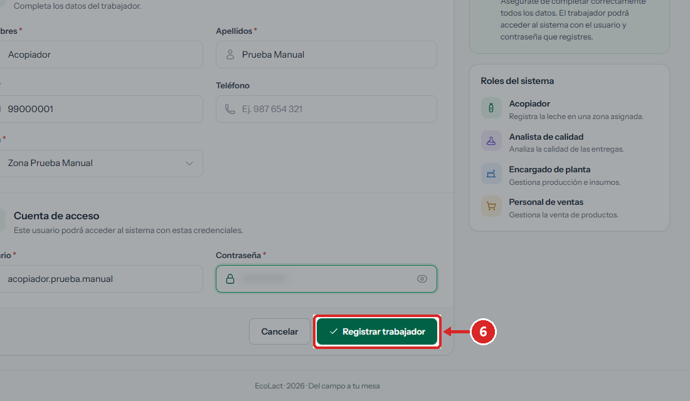
Figura 46. Botón «Registrar trabajador».
PASO 07 Comprobar el registro
Verifica el mensaje de confirmación.
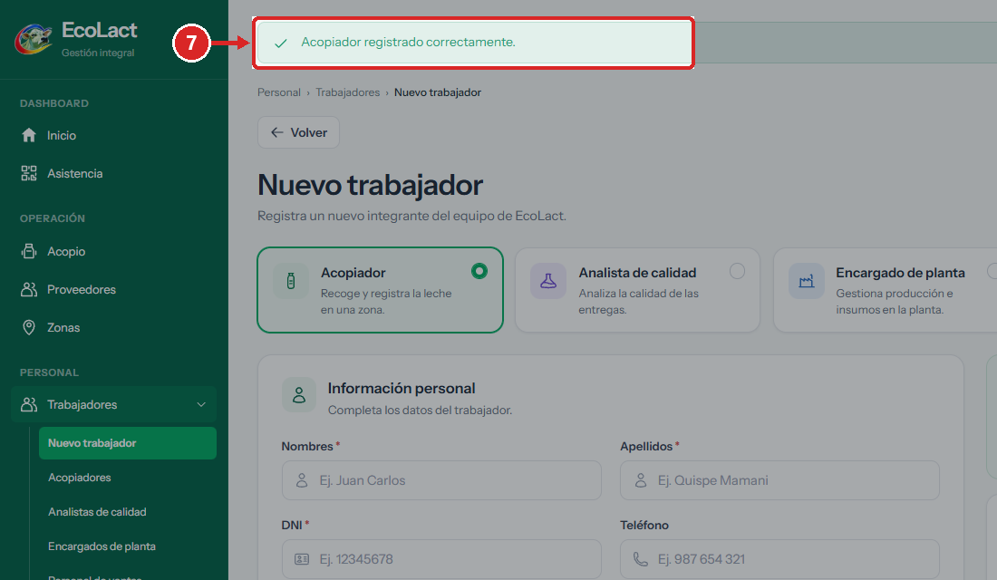
Figura 47. Mensaje «Acopiador registrado correctamente.»

Resultado final
RESULTADO El acopiador queda «Activo», en la zona elegida y con su cuenta lista para ingresar. Aparece en Personal › Acopiadores.

Validaciones y mensajes del sistema
Campo / condición | Regla | Mensaje mostrado
DNI | Obligatorio; exactamente 8 dígitos. | «El DNI debe contener exactamente 8 dígitos.»
DNI | No repetido entre acopiadores. | «Ya existe un acopiador registrado con ese DNI.»
Nombres / Apellidos | Obligatorios (máx. 100 / 150 caracteres). | El navegador no permite enviar campos vacíos.
Zona | Obligatoria; debe existir y estar activa. | «La zona seleccionada no existe.»
Usuario | Obligatorio y único. | «Ese nombre de usuario ya está en uso.»
Contraseña | Mínimo 8 caracteres. | «La contraseña debe tener al menos 8 caracteres.»

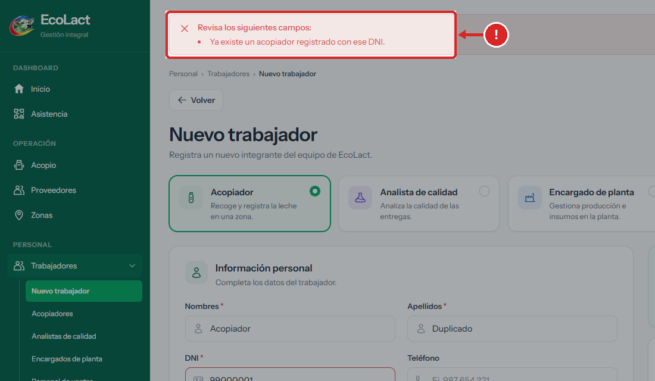
Figura 48. Alta rechazada por DNI repetido; el mensaje se repite bajo el campo «DNI».

Errores frecuentes y solución
Situación | Cómo resolverla
«Ya existe un acopiador registrado con ese DNI.» | Busca al acopiador en el listado; si está inactivo, reactívalo (ADM-PER-004).
La zona no aparece en la lista | Verifica en Zonas que esté activa.

4.2 Consultar y editar un acopiador
ADM-PER-002 · Verificado en interfaz
OBJETIVO | Revisar la ficha de un acopiador y corregir sus datos personales.
ACCESO | Personal › Trabajadores › Acopiadores
REQUISITOS | • Acopiador registrado.

PASO 01 Ubicar al acopiador
Usa el buscador o los filtros y haz clic en el nombre del acopiador.
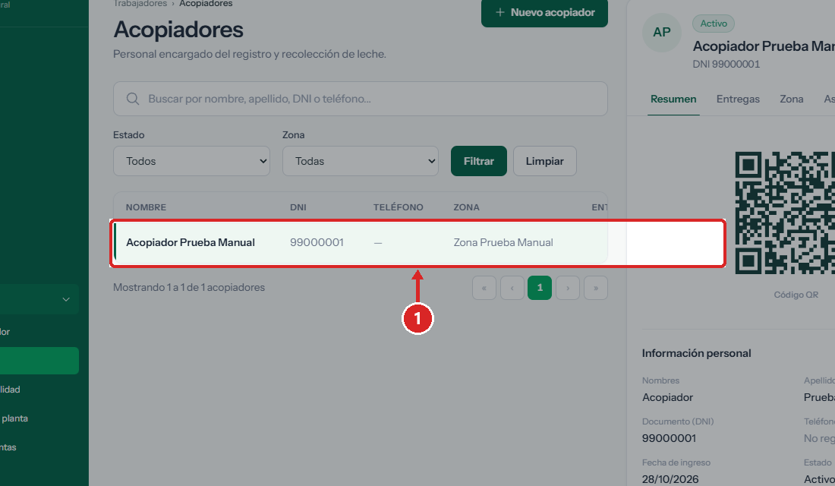
Figura 49. Fila del acopiador en el listado.
✓ Resultado: Se abre su panel a la derecha.
PASO 02 Abrir la edición
En «Información personal», haz clic en «Editar».
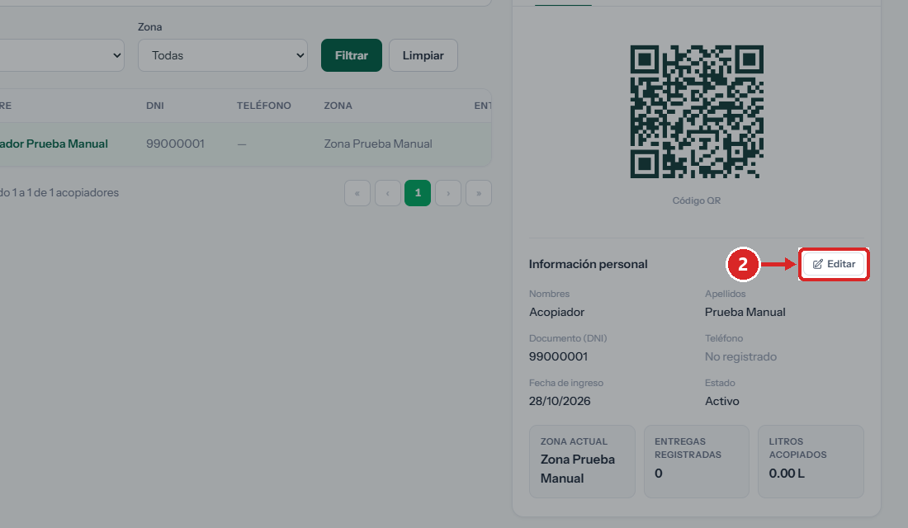
Figura 50. Botón «Editar» de la información personal.
PASO 03 Corregir y guardar
Modifica nombres, apellidos o teléfono y haz clic en «Guardar cambios». El DNI no se edita.
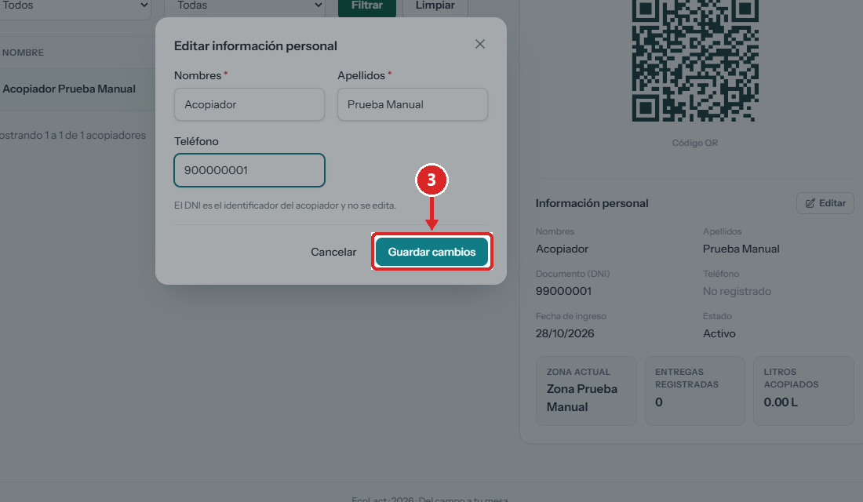
Figura 51. Ventana «Editar información personal».
PASO 04 Comprobar
Verifica el mensaje de confirmación.
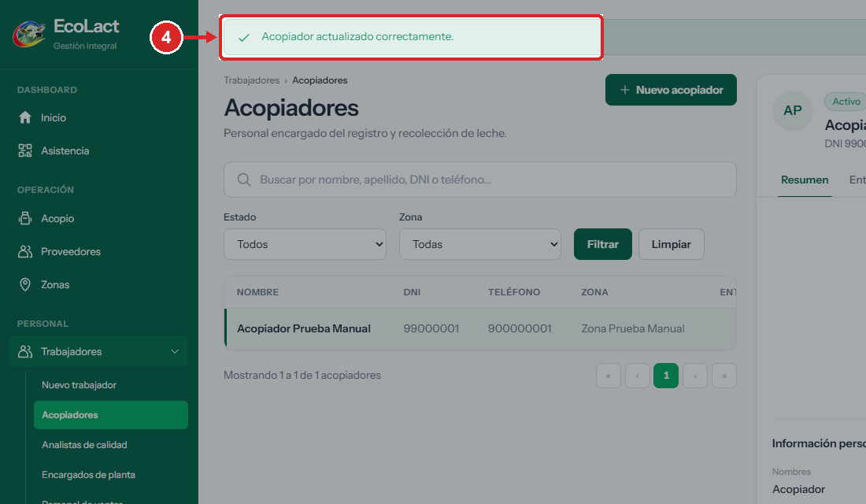
Figura 52. Mensaje «Acopiador actualizado correctamente.»

Resultado final
RESULTADO La ficha muestra los datos corregidos.

Validaciones y mensajes del sistema
Campo / condición | Regla | Mensaje mostrado
DNI | No editable. | «El DNI es el identificador del acopiador y no se edita.»

4.3 Cambiar la zona de un acopiador
ADM-PER-003 · Verificado parcialmente
OBJETIVO | Trasladar un acopiador a otra zona conservando el historial.
ACCESO | Panel del acopiador › pestaña «Zona» › «Editar»
REQUISITOS | • Acopiador activo.  • Zona destino activa.

PASO 01 Abrir la pestaña Zona
En el panel, haz clic en la pestaña «Zona».
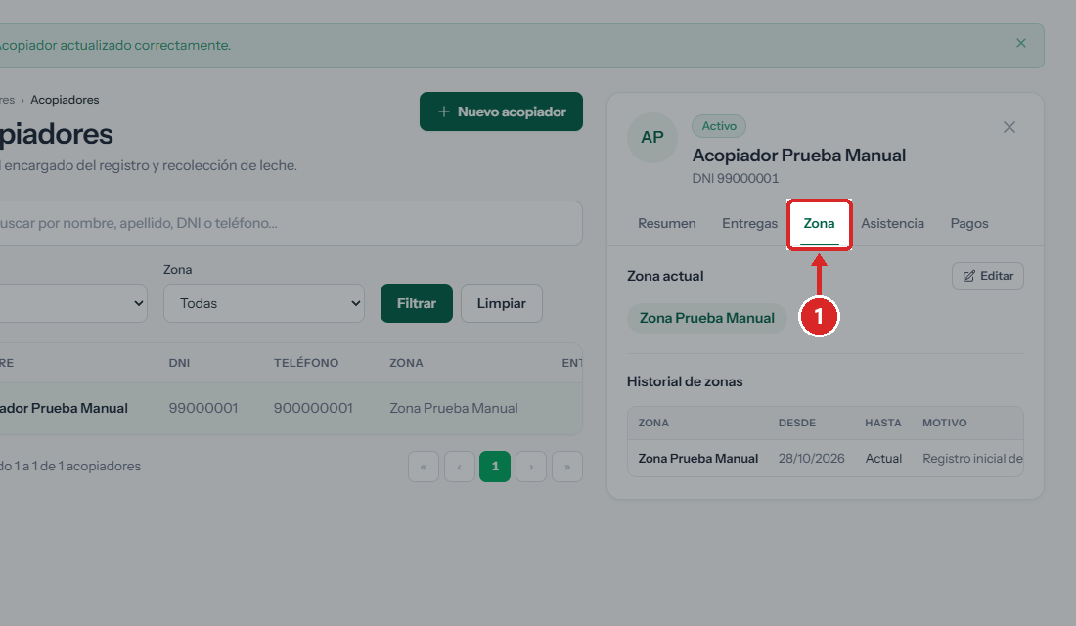
Figura 53. Pestaña «Zona» con la zona actual y el historial de zonas.
PASO 02 Editar la zona
Haz clic en «Editar» junto a «Zona actual».
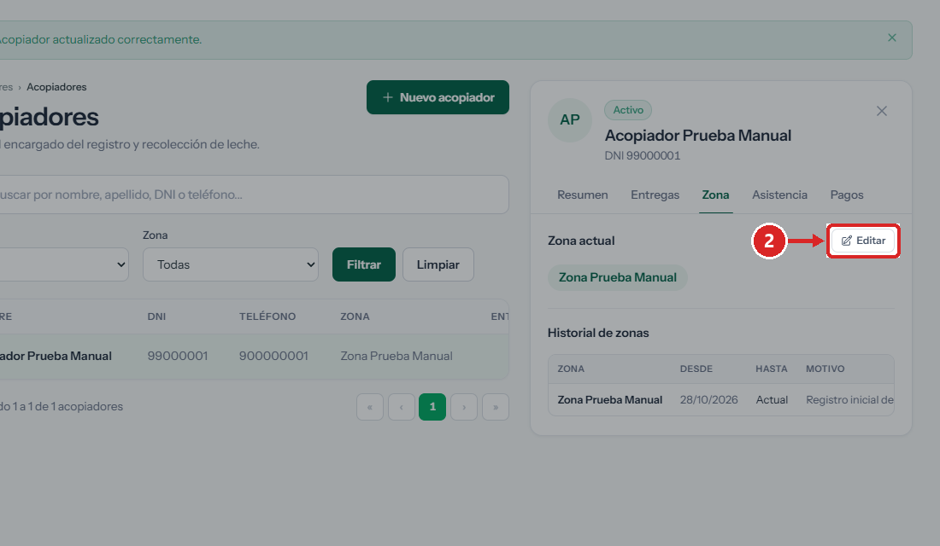
Figura 54. Botón «Editar» de la zona actual.
PASO 03 Elegir la nueva zona y guardar
Selecciona la «Zona», escribe el «Motivo del cambio» y haz clic en «Guardar zona».
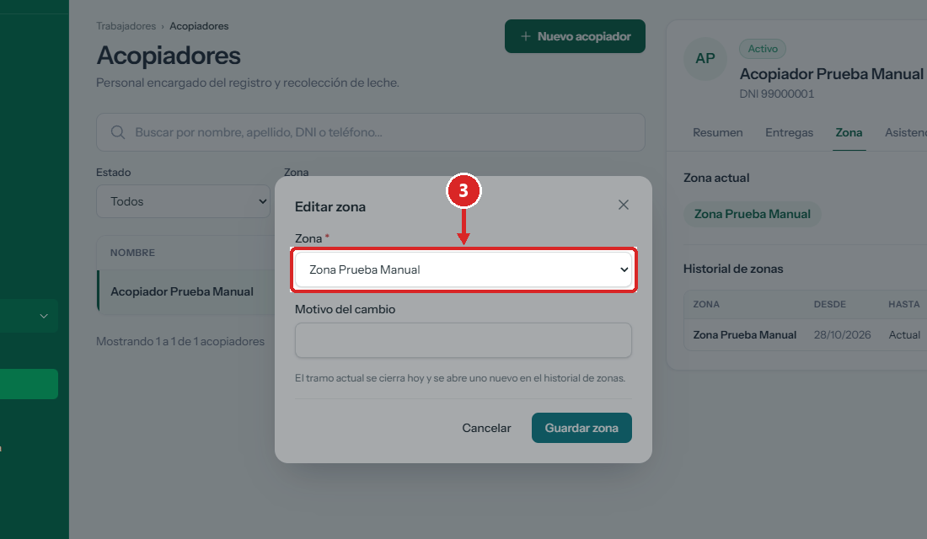
Figura 55. Ventana «Editar zona» del acopiador.
IMPORTANTE Según la ventana, «El tramo actual se cierra hoy y se abre uno nuevo en el historial de zonas.» El guardado no se ejecutó en la prueba para no mover al acopiador a una zona real: pendiente de comprobar.

Resultado final
RESULTADO Pendiente de comprobar: la pestaña «Zona» debería mostrar la nueva zona y un nuevo tramo en «Historial de zonas».

Validaciones y mensajes del sistema
Campo / condición | Regla | Mensaje mostrado
Zona | Debe existir y estar activa. | «La zona indicada no existe o no está activa.»

4.4 Desactivar y reactivar un acopiador
ADM-PER-004 · Verificado en interfaz
OBJETIVO | Retirar a un acopiador de la operación sin perder su historial, o reincorporarlo.
ACCESO | Personal › Trabajadores › Acopiadores › interruptor «Estado»
REQUISITOS | • Acopiador registrado.

PASO 01 Pulsar el interruptor
En la fila del acopiador activo, haz clic en el interruptor de «Estado».
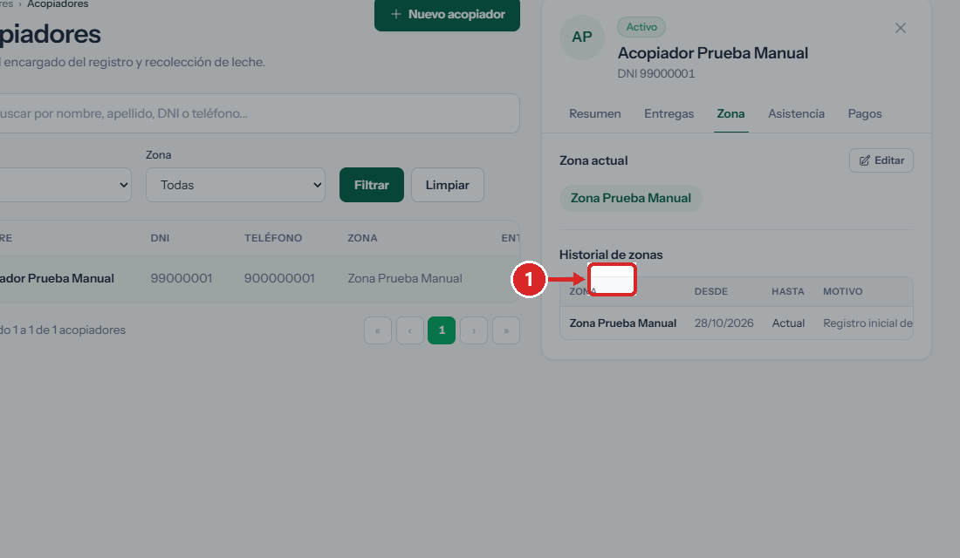
Figura 56. Interruptor de estado (verde = activo).
PASO 02 Confirmar la desactivación
Lee el aviso y haz clic en «Sí, desactivar».
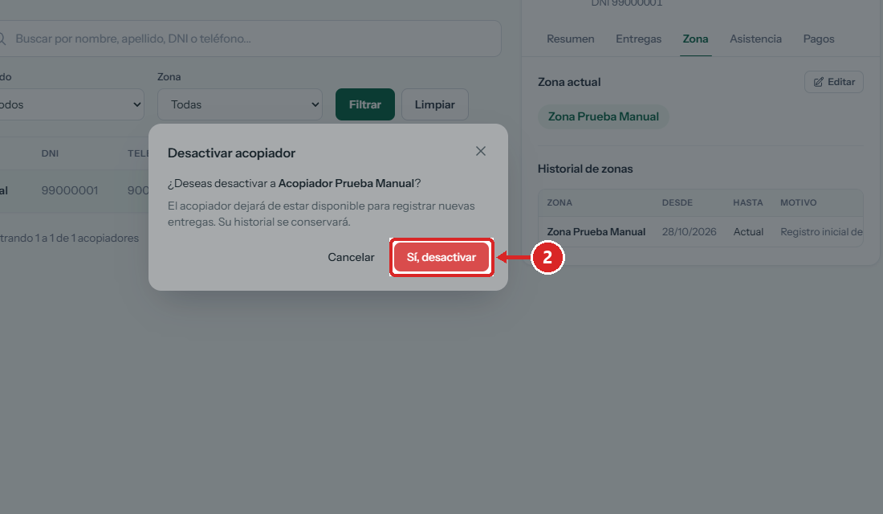
Figura 57. Ventana «Desactivar acopiador»: «El acopiador dejará de estar disponible para registrar nuevas entregas. Su historial se conservará.»
PASO 03 Comprobar
Verifica el interruptor en rojo, la etiqueta «Inactivo» del panel y el aviso inferior.
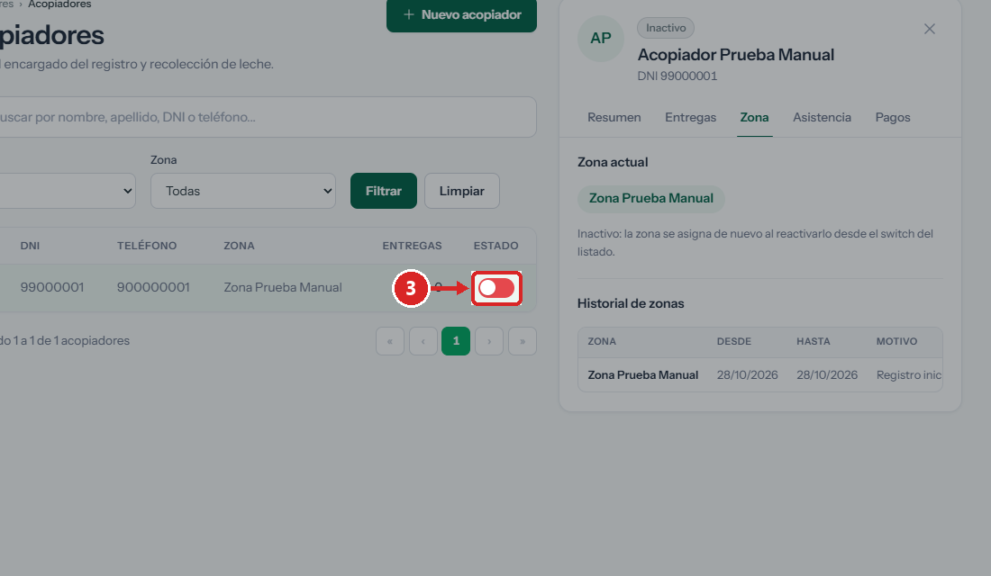
Figura 58. Acopiador inactivo; aviso «Acopiador desactivado correctamente.» en la esquina inferior.
PASO 04 Reactivar
Pulsa de nuevo el interruptor, elige la «Zona» a la que se reincorpora y haz clic en «Reactivar».
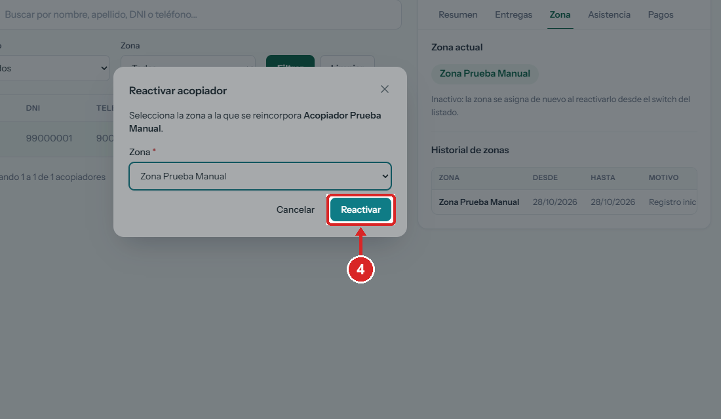
Figura 59. Ventana «Reactivar acopiador» con la zona de reincorporación.
✓ Resultado: El interruptor vuelve a verde y el acopiador queda activo en la zona elegida.

Resultado final
RESULTADO El acopiador cambia de estado; su historial de entregas y zonas se conserva.

Validaciones y mensajes del sistema
Campo / condición | Regla | Mensaje mostrado
Reactivar | La zona es obligatoria y debe estar activa. | «Selecciona la zona a la que se reincorpora.»
Desactivar | Solo un acopiador activo. | «El acopiador ya se encuentra inactivo.»

4.5 Registrar analistas, encargados de planta y personal de ventas
ADM-PER-005 · Pendiente de comprobar
OBJETIVO | Crear cuentas del resto del personal.
ACCESO | Personal › Trabajadores › Nuevo trabajador
REQUISITOS | • DNI de 8 dígitos y usuario libre.

PASO 01 Elegir el tipo
En «Nuevo trabajador», selecciona «Analista de calidad», «Encargado de planta» o «Personal de ventas».
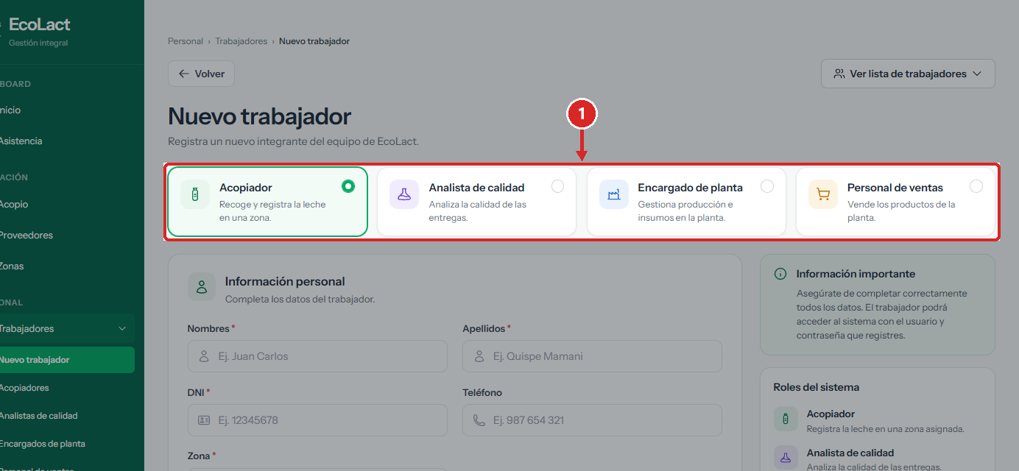
Figura 60. Tarjetas de tipo de trabajador.
PASO 02 Completar y registrar
Completa «Información personal» y «Cuenta de acceso» como en ADM-PER-001 (sin zona) y haz clic en «Registrar trabajador».

Resultado final
RESULTADO Pendiente de comprobar en la interfaz para cada tipo. Su consulta, edición y cambio de estado se hacen desde su listado, igual que en ADM-PER-002 y ADM-PER-004.

Anexo A. Estado de verificación y observaciones
Este anexo resume qué procedimientos se comprobaron en la interfaz real (entorno de prueba, datos ficticios) y registra las observaciones encontradas durante la documentación. Se actualiza con cada capítulo nuevo.

Procedimientos documentados
Código | Procedimiento | Capítulo | Estado
ADM-ACC-001 | Iniciar sesión | Acceso al sistema y navegación | Verificado en interfaz
ADM-ACC-002 | Navegar por el menú lateral | Acceso al sistema y navegación | Verificado en interfaz
ADM-ACC-003 | Cerrar sesión | Acceso al sistema y navegación | Verificado parcialmente
ADM-ZON-001 | Consultar las zonas y su información | Zonas de acopio y rutas | Verificado en interfaz
ADM-ZON-002 | Registrar una nueva zona | Zonas de acopio y rutas | Verificado en interfaz
ADM-ZON-003 | Editar los datos de una zona | Zonas de acopio y rutas | Verificado en interfaz
ADM-ZON-004 | Dibujar la delimitación de la zona en el mapa | Zonas de acopio y rutas | No verificado — defecto detectado en zonas sin delimitación
ADM-ZON-005 | Crear una ruta en la zona | Zonas de acopio y rutas | Verificado en interfaz
ADM-ZON-006 | Desactivar o activar una zona | Zonas de acopio y rutas | Verificado en interfaz
ADM-ZON-007 | Eliminar una zona | Zonas de acopio y rutas | Verificado en interfaz
ADM-PER-001 | Registrar un acopiador (Nuevo trabajador) | Personal: trabajadores y acopiadores | Verificado en interfaz
ADM-PER-002 | Consultar y editar un acopiador | Personal: trabajadores y acopiadores | Verificado en interfaz
ADM-PER-003 | Cambiar la zona de un acopiador | Personal: trabajadores y acopiadores | Verificado parcialmente
ADM-PER-004 | Desactivar y reactivar un acopiador | Personal: trabajadores y acopiadores | Verificado en interfaz
ADM-PER-005 | Registrar analistas, encargados de planta y personal de ventas | Personal: trabajadores y acopiadores | Pendiente de comprobar

Observaciones de la interfaz detectadas
ID | Módulo | Observación | Efecto en el uso
OBS-01 | Zonas | El editor de delimitación no funciona en una zona sin delimitación previa: al pulsar «Dibujar delimitación» no entra en modo dibujo y el navegador registra «Cannot read properties of undefined (reading 'addListener')». Reproducido en Chromium y Google Chrome. | No se puede dibujar el contorno de una zona nueva desde la interfaz (ADM-ZON-004).
OBS-02 | Zonas | La leyenda del mapa principal se dibuja por encima de la ventana «Editar zona» y tapa parte de la barra del editor de delimitación. | El botón «Dibujar delimitación» queda parcialmente cubierto.
OBS-03 | Inicio | El título del panel de inicio se muestra como «Analitics Dashboard». | Errata de texto; sin efecto funcional. El manual cita el texto tal como aparece.

Datos ficticios creados durante la verificación
• «Zona Prueba Manual» (activa) con la ruta «Ruta Prueba Manual».
• «Zona Prueba Eliminar»: creada y eliminada para comprobar la eliminación.
• Intento de ingreso con el usuario inexistente «usuario.ficticio.manual».
• «Acopiador Prueba Manual» (DNI sintético 99000001, usuario «acopiador.prueba.manual», contraseña aleatoria no registrada) en «Zona Prueba Manual».

Capítulos pendientes de elaborar
• Personal: comprobar en interfaz el alta de analistas, encargados de planta y personal de ventas.
• Proveedores y su asignación a zona y ruta.
• Rutas: proveedores de la ruta, orden de visita y apertura de recorridos.
• Parámetros de calidad y Configuración de pagos.
• Acopio (entregas) y Calidad (análisis).
• Pagar a proveedores (incluida la liquidación imprimible) y Pagar a trabajadores; Asistencia.
• Insumos, Recetas, Producción, Productos, Ventas, Compradores y Caja.
• Comunicados, notificaciones y Mi perfil.

